**APLIKASI EMIS**

**PONDOK PENSANTREN (PP)- KELEMBAGAAN**

Modul Kelembagaan pada pendataan EMIS Pondok Pesantren (PP) terdiri dari :

1. Profil Lembaga Pendidikan
2. Data Pimpinan/Mudir
3. Data Ijin Operasional
4. Data Akreditasi
5. Penyelenggara Pendidikan
6. Bantuan Operasional Sekolah (BOS)

Untuk memulai pendataan melalui laman <http://emispendis.kemenag.go.id/emis_pdpontren/> selanjutnya akan terlihat tampilan seperti dibawah ini;

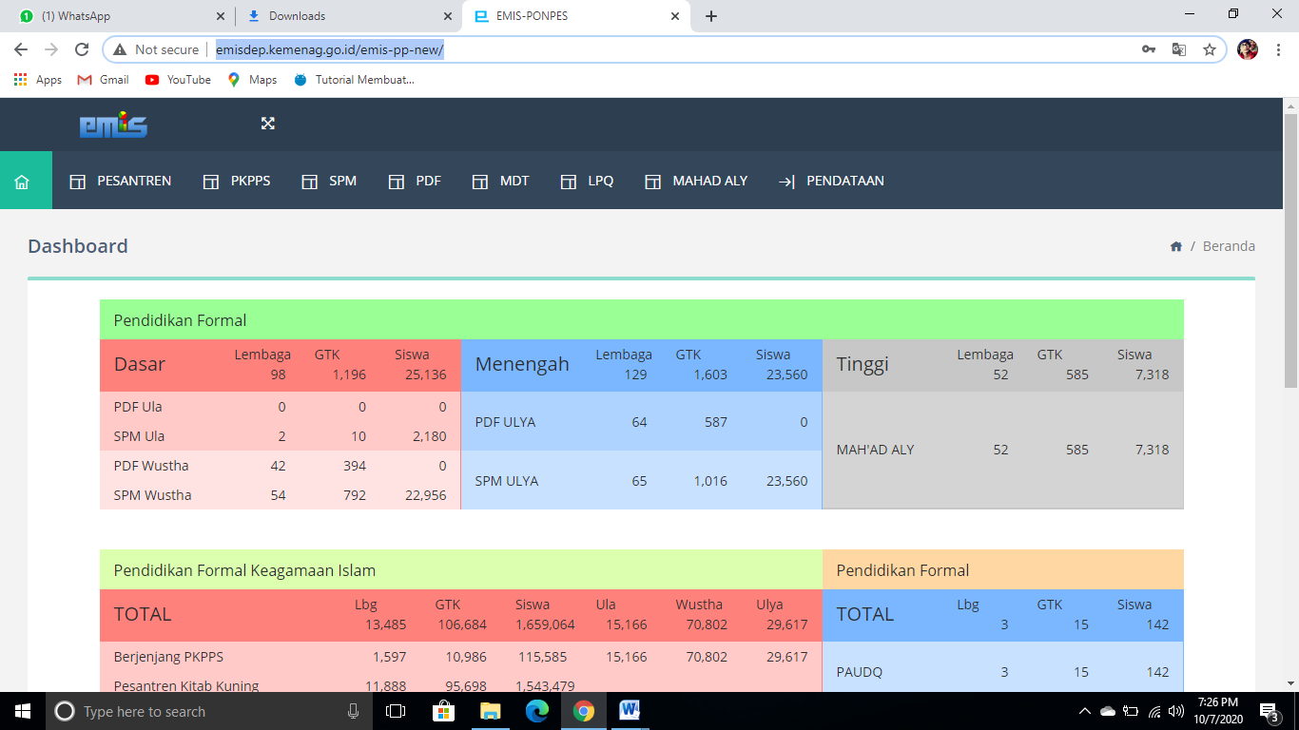

Tampilan awal EMIS – Pondok Pesantren

* Klik  pada menu;
* Masukkan pengguna & sandi;
* Klik Masuk.

Setelah login berhasil, maka terlihat tampilan beranda yang berisikan informasi profil Pondok Pesantren.

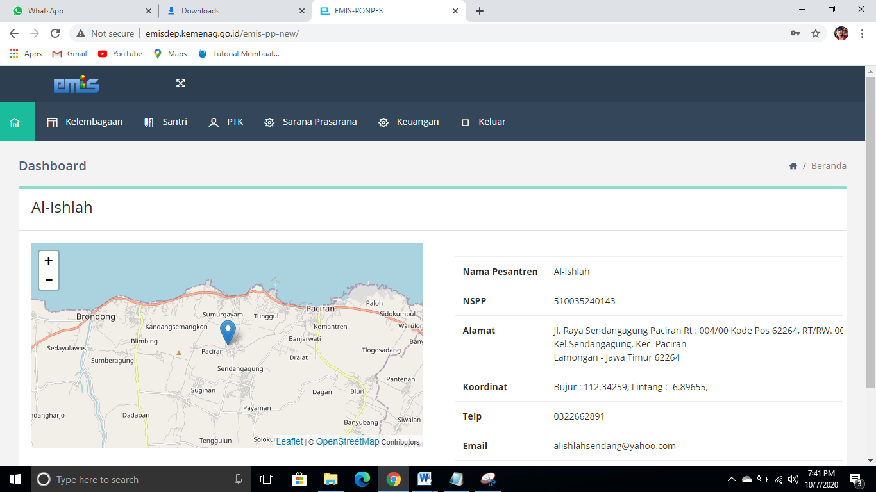

Halaman Beranda – EMIS Pondok Pesantren

1. **PROFIL**

Berikut langkah-langkah untuk melakukan pembaruan data profil lembaga:

* Arahkan kursor ke ikon menu  ;
* Klik profil.

Setelah itu, maka akan muncul tampilan sebagai berikut.

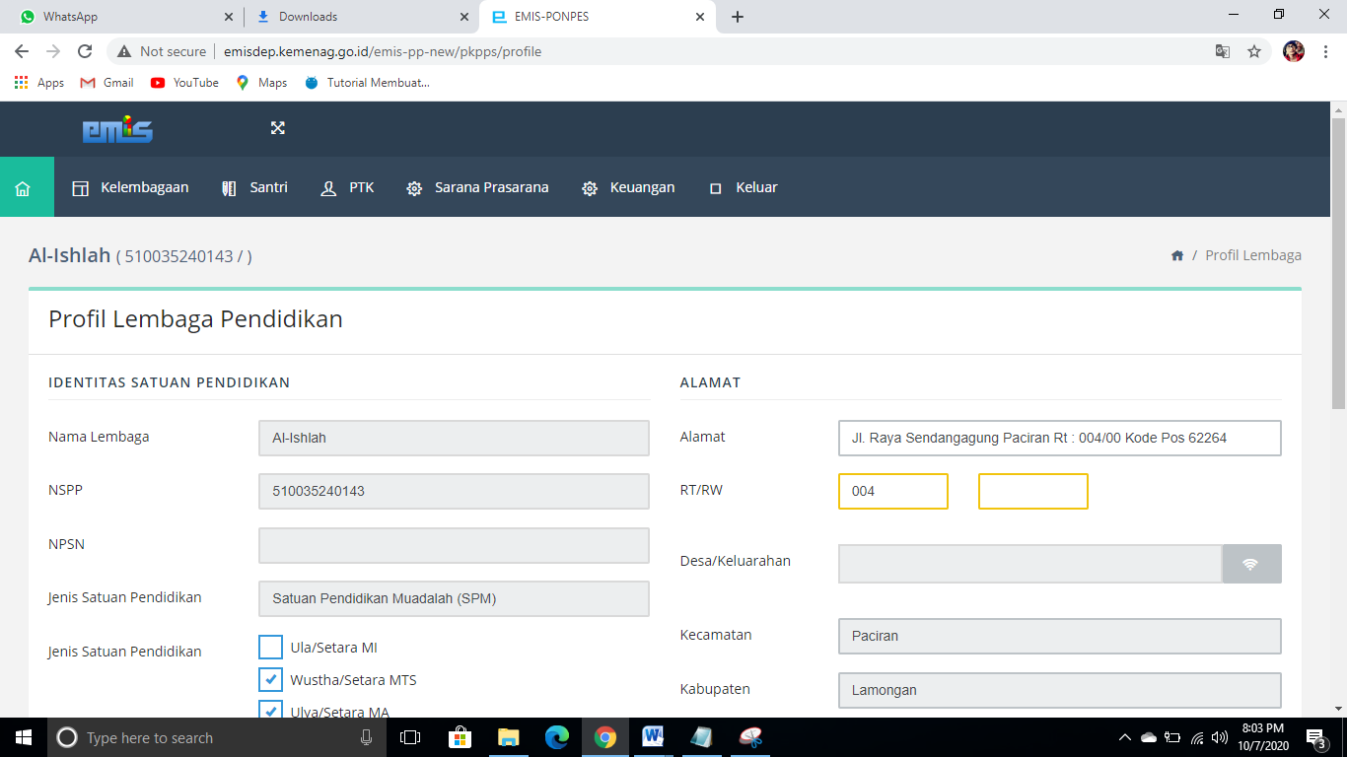

Halaman Profil Lembaga Pendidikan – EMIS PP

Untuk pengisian data profil lembaga, adapun ketentuan formulir yang tersedia.

1. Identitas Satuan Pendidikan
2. Jenis Satuan Pendidikan

* Klik pada  untuk memberikan atau menghilangkan centang.

1. Tahun Mulai Beroperasi

* Penginputan dengan jenis karakter angka;
* Batas digit sebanyak 4.

1. Alamat
2. Alamat

* Penginputan dengan jenis karakter bebas;
* Batas digit sebanyak 255.

1. RT/RW

* Penginputan dengan jenis karakter angka;
* Batas digit sebanyak 3.

1. Desa/Kelurahan

* Klik pada ikon sebelah kanan;
* Klik & ketik nama desa/kelurahan pada kolom ;
* Klik ikon 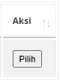 untuk menampilkan desa/kelurahan, kecamatan, kabupaten, dan provinsi ke formulir.

1. Kode POS

* Penginputan dengan jenis karakter angka;
* Batas digit sebanyak 5.

1. Kontak
2. Nomor Telepon

* Penginputan dengan jenis karakter angka;
* Batas digit sebanyak 13.

1. Nomor Fax

* Penginputan dengan jenis karakter angka;
* Batas digit sebanyak 17.

1. Alamat Website

* Penginputan dengan jenis karakter bebas;
* Batas digit sebanyak 255.

1. Alamat Email

* Penginputan dengan jenis karakter bebas;
* Batas digit sebanyak 255.

1. Koordinat

* Penginputan dengan jenis karakter angka & symbol (-) dan (.);
* Batas digit sebanyak 17.

1. Kategori Wilayah dan Geografi
2. Lokasi Geografis

* Klik pada ikon anak panah bawah  ;
* Pilih salah satu kategori.

1. Kategori Wilayah

* Klik pada ikon anak panah bawah  ;
* Pilih salah satu kategori.

1. Potensi Ekonomi

* Klik pada ikon anak panah bawah  ;
* Pilih salah satu kategori.

Setelah pembaruan data profil lembaga selesai, selanjutkan simpan formulir agar tersimpan ke dalam Basis Data EMIS. Langkah-langkah sebagai berikut:

* Arahkan *scroolbar* kebawah;
* Cari & klik ikon simpan ;
* Selesai.

1. **PIMPINAN/MUDIR**
2. **IJIN OPERASIONAL**

Berikut langkah-langkah untuk melakukan pembaruan data ijin operasional:

* Arahkan kursor ke ikon menu  ;
* Klik Ijin Operasional.

Setelah itu, maka akan muncul tampilan sebagai berikut.

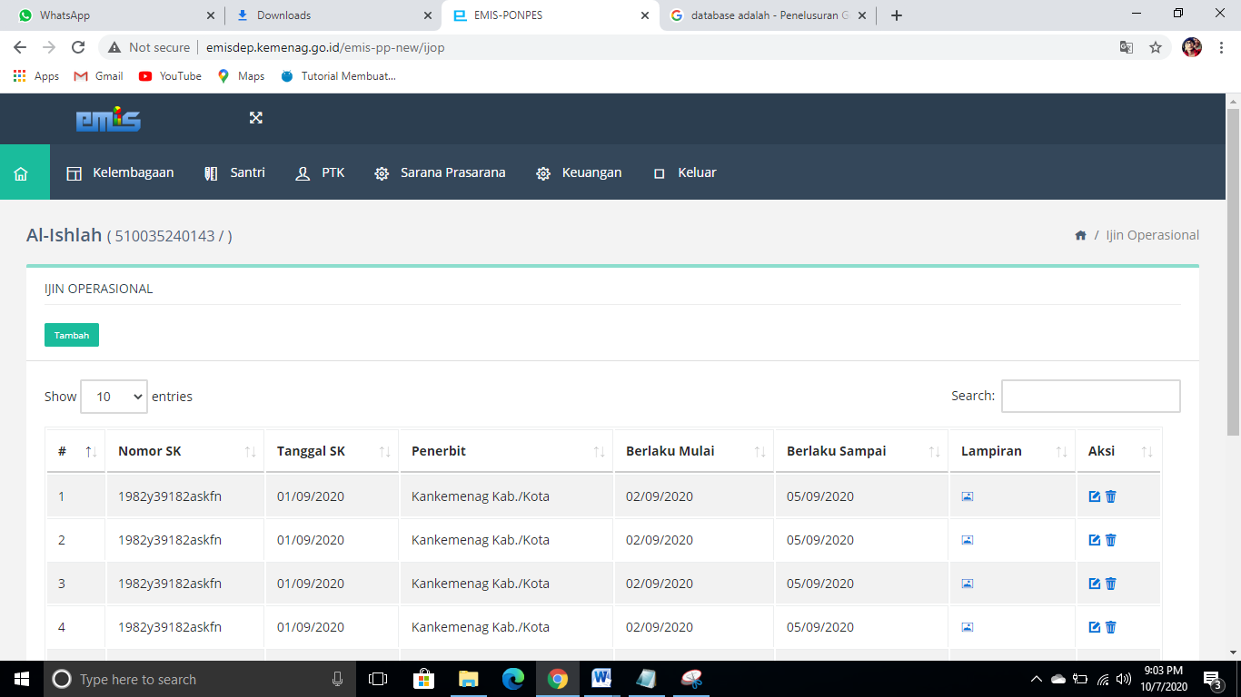

Halaman Ijin Operasional – EMIS PP

Pada halaman ijin operasional, dapat di lakukan aksi “tambah”, “edit”, dan “hapus” data.

1. **Tambah Data**

Untuk menambah data, dapat di lakukan langkah sebagai berikut:

* Klik ikon tambah ;

Setelah itu, maka akan muncul *form* sebagai berikut:

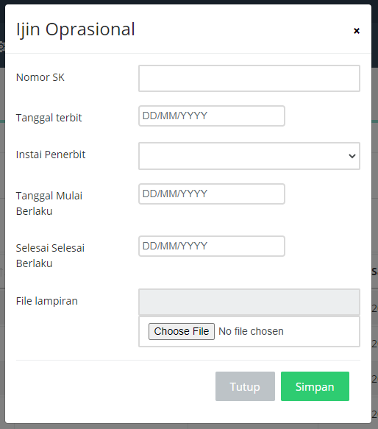

*Form* tambah data – Ijin Operasional

Untuk pengisian formulir, terdapat ketentuan sebagai berikut:

1. Nomor SK

* Penginputan dengan jenis karakter angka, huruf, dan symbol (/),(-),(.);
* Batas digit sebanyak 52.

1. Tanggal Terbit

* Klik pada kolom tanggal ;
* Ketik manual dengan format tanggal *dd/mm/yyyy;
* Atau gunakan kursor untuk memilih/menentukan tanggal.

1. Instansi Terbit

* Klik pada ikon anak panah bawah  ;
* Pilih salah satu kategori.

1. Tanggal Mulai Berlaku

* Klik pada kolom tanggal ;
* Ketik manual dengan format tanggal *dd/mm/yyyy;
* Atau gunakan kursor untuk memilih/menentukan tanggal.

1. Selesai Berlaku

* Klik pada kolom tanggal ;
* Ketik manual dengan format tanggal *dd/mm/yyyy;
* Atau gunakan kursor untuk memilih/menentukan tanggal.

1. File Lampiran

* Klik  untuk mengambil *file* lampiran;

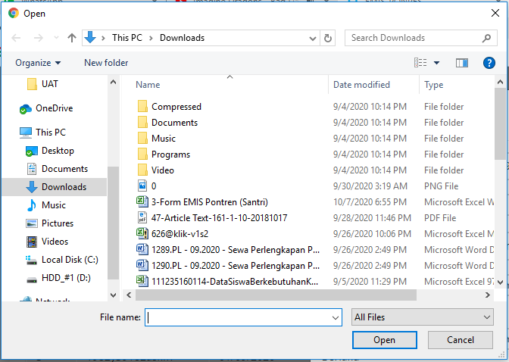

*Open file explorer*

* Tampil jendela *open file.* Pilih *file* berformat “jpeg” dengan ukuran *file* max. 300kb.
* Setelah selesai mengisi formulir, klik tombol  untuk menyimpan data ke dalam basis data.
* Klik tombol  untuk menutup atau membatalkan proses tambah data.
* Selesai.

1. **Edit Data**

Untuk mengubah data, dapat di lakukan langkah sebagai berikut:

* Klik ikon  pada kolom aksi;

Setelah itu, maka akan muncul *form* sebagai berikut:



*Form* edit data – Ijin Operasional

Untuk pengisian formulir, terdapat ketentuan sebagai berikut:

1. Nomor SK

* Penginputan dengan jenis karakter angka, huruf, dan symbol (/),(-),(.);
* Batas digit sebanyak 52.

1. Tanggal Terbit

* Klik pada kolom tanggal ;
* Ketik manual dengan format tanggal *dd/mm/yyyy;
* Atau gunakan kursor untuk memilih/menentukan tanggal.

1. Instansi Terbit

* Klik pada ikon anak panah bawah  ;
* Pilih salah satu kategori.

1. Tanggal Mulai Berlaku

* Klik pada kolom tanggal ;
* Ketik manual dengan format tanggal *dd/mm/yyyy;
* Atau gunakan kursor untuk memilih/menentukan tanggal.

1. Selesai Berlaku

* Klik pada kolom tanggal ;
* Ketik manual dengan format tanggal *dd/mm/yyyy;
* Atau gunakan kursor untuk memilih/menentukan tanggal.

1. File Lampiran

* Klik  untuk mengambil *file* lampiran;



*Open file explorer*

* Tampil jendela *open file.* Pilih *file* berformat “jpeg” dengan ukuran *file* max. 300kb.
* Setelah selesai mengisi formulir, klik tombol  untuk menyimpan data ke dalam basis data.
* Klik tombol  untuk menutup atau membatalkan proses tambah data.
* Selesai.

1. **Hapus Data**

Untuk menghapus data, dapat di lakukan langkah-langkah sebagai berikut:

* Klik ikon  pada kolom aksi;
* Klik tombol  untuk menghapus data;
* Klik tombol  untuk membatalkan penghapusan data;

Untuk melakukan pencarian data ijin operasional, dapat di lakukan langkah-langkah sebagai berikut:

* Klik dan ketik pada kolom  untuk melakukan pencarian data Nomor SK;

Untuk mengurutkan salah satu kolom dari A-Z atau 0-9 dapat di lakukan langkah-langkah sebagai berikut:

* Klik ikon  yang berada di samping kiri pada salah satu kolom;

1. **AKREDITASI**

Berikut langkah-langkah untuk melakukan pembaruan data akreditasi:

* Arahkan kursor ke ikon menu  ;
* Klik akreditasi.

Setelah itu, maka akan muncul tampilan sebagai berikut.

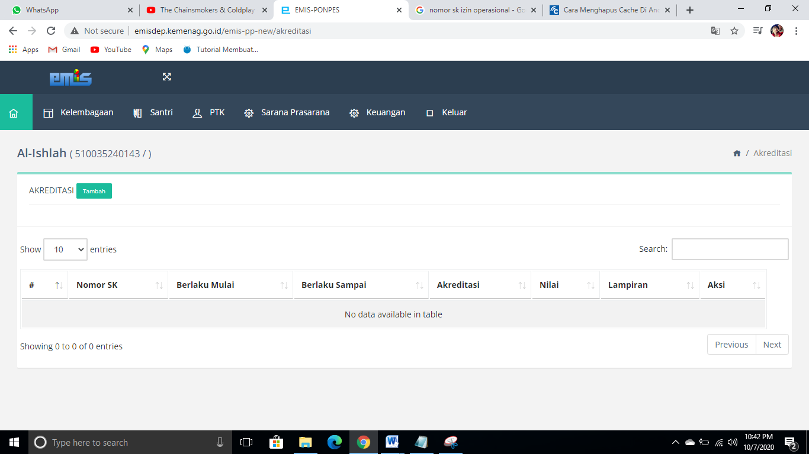

Halaman Akreditasi – EMIS PP

Pada halaman akreditasi, dapat di lakukan aksi “tambah”, “edit”, dan “hapus” data.

1. **Tambah Data**

Untuk menambah data, dapat di lakukan langkah sebagai berikut:

* Klik ikon tambah ;

Setelah itu, maka akan muncul *form* sebagai berikut:

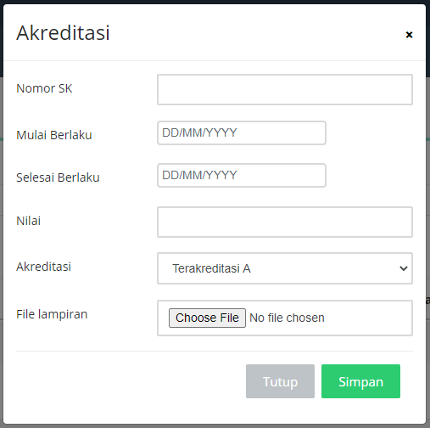

*Form* tambah data – Akreditasi

Untuk pengisian formulir, terdapat ketentuan sebagai berikut:

1. Nomor SK

* Penginputan dengan jenis karakter angka, huruf, dan symbol (/),(-),(.);
* Batas digit sebanyak 52.

1. Mulai Berlaku

* Klik pada kolom tanggal ;
* Ketik manual dengan format tanggal *dd/mm/yyyy;
* Atau gunakan kursor untuk memilih/menentukan tanggal.

1. Selesai Berlaku

* Klik pada kolom tanggal ;
* Ketik manual dengan format tanggal *dd/mm/yyyy;
* Atau gunakan kursor untuk memilih/menentukan tanggal.

1. Nilai

* Penginputan dengan jenis karakter angka;
* Batas digit sebanyak 3.

1. Akreditasi

* Klik pada ikon anak panah bawah  ;
* Pilih salah satu kategori.

1. File Lampiran

* Klik  untuk mengambil *file* lampiran;



*Open file explorer*

* Tampil jendela *open file.* Pilih *file* berformat “jpeg” dengan ukuran *file* max. 300kb.
* Setelah selesai mengisi formulir, klik tombol  untuk menyimpan data ke dalam basis data.
* Klik tombol  untuk menutup atau membatalkan proses tambah data.
* Selesai.

1. **Edit Data**

Untuk mengubah data, dapat di lakukan langkah sebagai berikut:

* Klik ikon  pada kolom aksi;

Setelah itu, maka akan muncul *form* sebagai berikut:



*Form* edit data – Akreditasi

Untuk pengisian formulir, terdapat ketentuan sebagai berikut:

1. Nomor SK

* Penginputan dengan jenis karakter angka, huruf, dan symbol (/),(-),(.);
* Batas digit sebanyak 52.

1. Mulai Berlaku

* Klik pada kolom tanggal ;
* Ketik manual dengan format tanggal *dd/mm/yyyy;
* Atau gunakan kursor untuk memilih/menentukan tanggal.

1. Selesai Berlaku

* Klik pada kolom tanggal ;
* Ketik manual dengan format tanggal *dd/mm/yyyy;
* Atau gunakan kursor untuk memilih/menentukan tanggal.

1. Nilai

* Penginputan dengan jenis karakter angka;
* Batas digit sebanyak 3.

1. Akreditasi

* Klik pada ikon anak panah bawah  ;
* Pilih salah satu kategori.

1. File Lampiran

* Klik  untuk mengambil *file* lampiran;



*Open file explorer*

* Tampil jendela *open file.* Pilih *file* berformat “jpeg” dengan ukuran *file* max. 300kb.
* Setelah selesai mengisi formulir, klik tombol  untuk menyimpan data ke dalam basis data.
* Klik tombol  untuk menutup atau membatalkan proses tambah data.
* Selesai.

1. **Hapus Data**

Untuk menghapus data, dapat di lakukan langkah-langkah sebagai berikut:

* Klik ikon  pada kolom aksi;
* Klik tombol  untuk menghapus data;
* Klik tombol  untuk membatalkan penghapusan data;

Untuk melakukan pencarian data ijin operasional, dapat di lakukan langkah-langkah sebagai berikut:

* Klik dan ketik pada kolom  untuk melakukan pencarian data Nomor SK;

Untuk mengurutkan salah satu kolom dari A-Z atau 0-9 dapat di lakukan langkah-langkah sebagai berikut:

* Klik ikon  yang berada di samping kiri pada salah satu kolom;

1. **PENYELENGGARA PONTREN**

Berikut langkah-langkah untuk melakukan pembaruan data penyelenggara pendidikan:

* Arahkan kursor ke ikon menu  ;
* Klik penyelenggara pontren.

Setelah itu, maka akan muncul tampilan sebagai berikut.

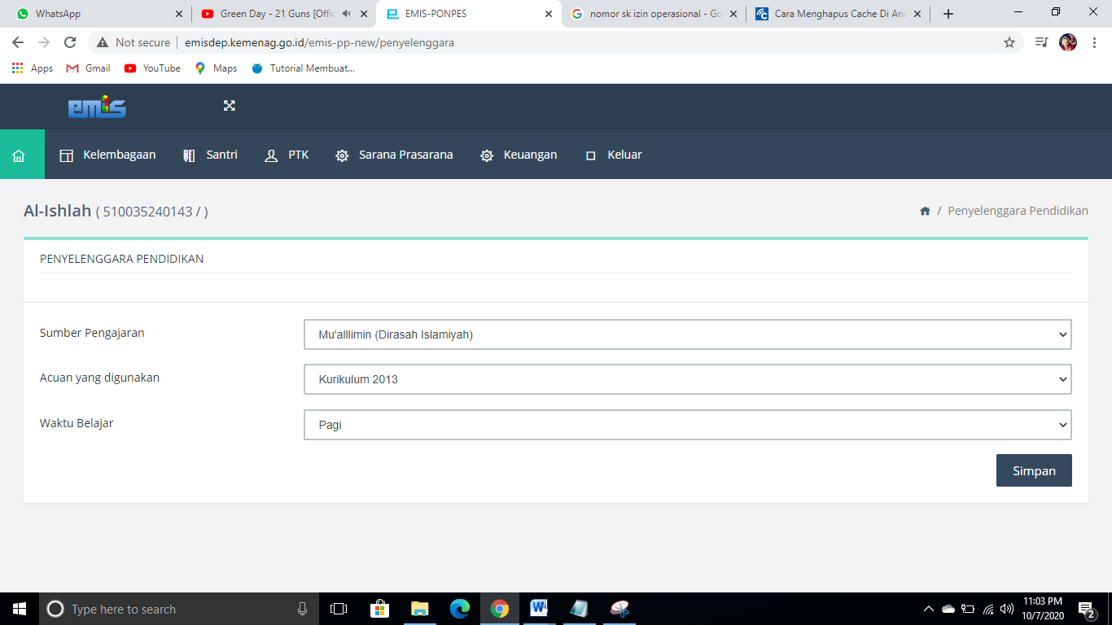

Halaman Penyelenggara Pontren – EMIS PP

Terdapat 3 formulir yang dapat di edit dan di simpan ke dalam basis data. Antara lain:

1. Sumber Pengajaran

* Klik pada ikon anak panah bawah  ;
* Pilih salah satu kategori.

1. Acuan yang digunakan

* Klik pada ikon anak panah bawah  ;
* Pilih salah satu kategori.

1. Waktu Belajar

* Klik pada ikon anak panah bawah  ;
* Pilih salah satu kategori.

Setelah pengisian formulir selesai, untuk menyimpan data dapat dilakukan langkah sebagai berikut:

* Klik tombol ;
* Klik tombol ;
* Selesai.

1. **BOS**

Berikut langkah-langkah untuk melakukan pembaruan data BOS:

* Arahkan kursor ke ikon menu  ;
* Klik BOS.

Setelah itu, maka akan muncul tampilan sebagai berikut.

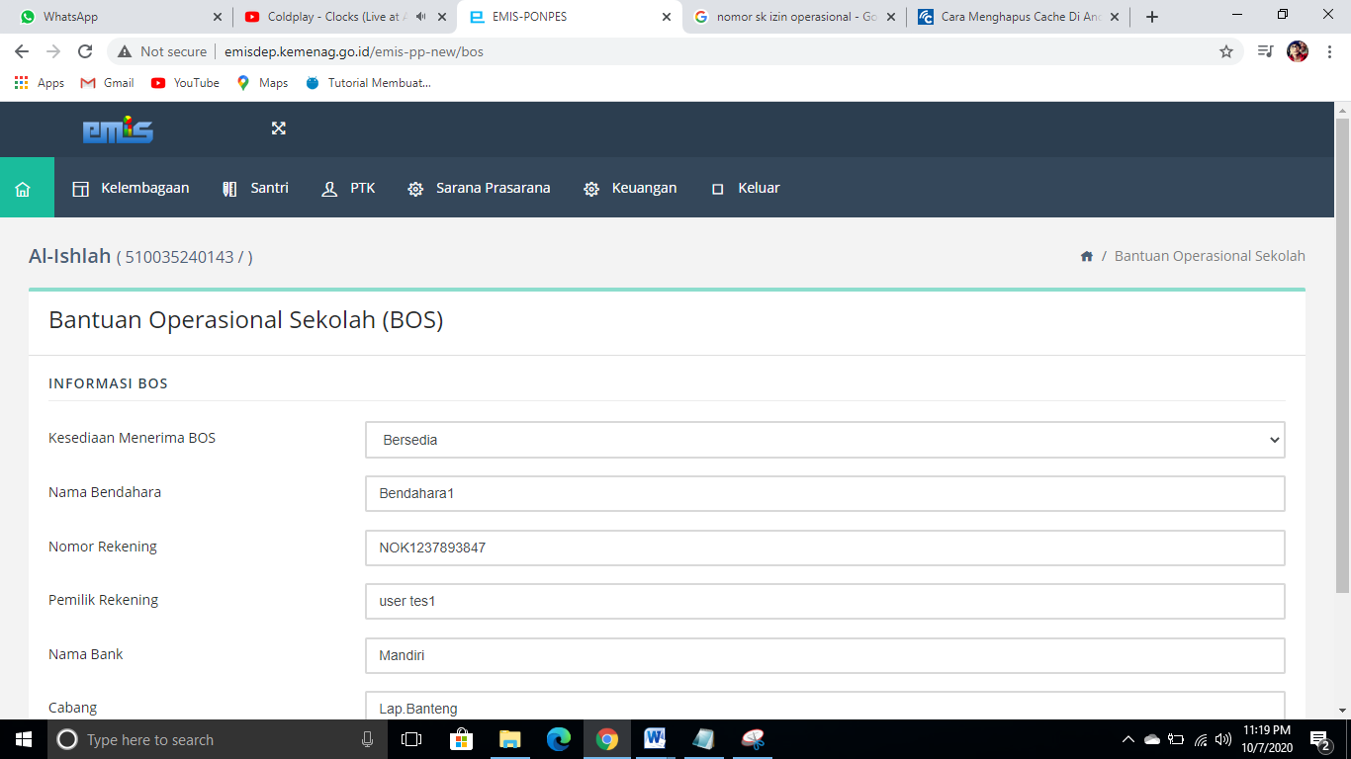

Halaman Bantuan Operasional Sekolah (BOS) – EMIS PP

Untuk pengisian data BOS, adapun ketentuan formulir yang tersedia. Antara lain:

1. Kesediaan Menerima BOS

* Klik pada ikon anak panah bawah  ;
* Pilih salah satu kategori.

1. Nama Bendahara

* Penginputan dengan jenis karakter bebas;
* Batas digit sebanyak 255.

1. Nomor Rekening

* Penginputan dengan jenis karakter angka;
* Batas digit sebanyak 17.

1. Pemilik Rekening

* Penginputan dengan jenis karakter bebas;
* Batas digit sebanyak 255.

1. Nama Bank

* Penginputan dengan jenis karakter huruf;
* Batas digit sebanyak 255.

1. Cabang

* Penginputan dengan jenis karakter bebas;
* Batas digit sebanyak 255.

Setelah pengisian formulir selesai, untuk menyimpan data dapat dilakukan langkah sebagai berikut:

* Klik tombol ;
* Klik tombol ;
* Selesai.

**PONDOK PENSANTREN (PP) - SANTRI**

Modul Santri pada pendataan EMIS Pondok Pesantren (PP) terdiri dari :

1. Data Santri Saat Ini
2. Data Santri Tahun Lalu
3. Detail Santri
4. Template
5. **SANTRI SAAT INI**

Berikut langkah-langkah untuk melakukan pembaruan data santri saat ini:

* Arahkan kursor ke ikon menu ;
* Klik Santri Saat Ini.

Setelah itu, maka akan muncul tampilan sebagai berikut.

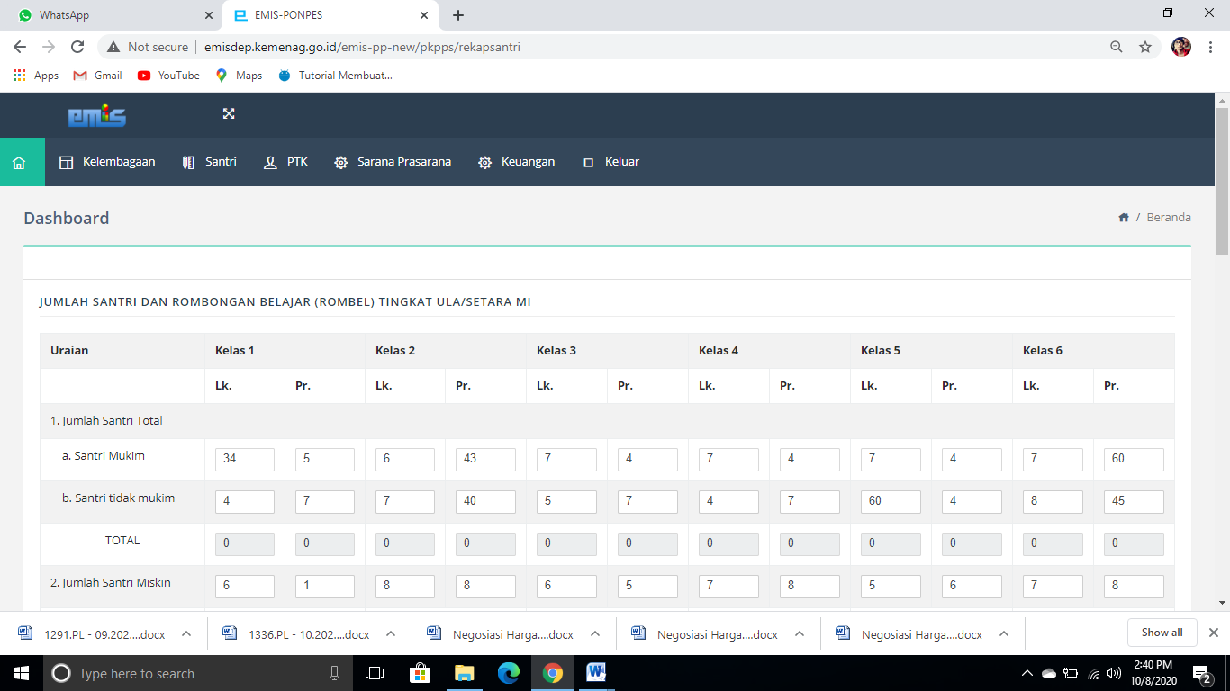

Halaman Santri Saat Ini - SANTRI

Formulir halaman santri terbagi menjadi 4 kategori. Antara lain:

* 1. Jumlah Santri dan Rombongan Belajar (Rombel) Tingkat ULA/Setara MI
  2. Jumlah Santri dan Rombongan Belajar (Rombel) Tingkat WUSTHA/Setara MTs
  3. Jumlah Santri dan Rombongan Belajar (Rombel) Tingkat ULYA/Setara MA
  4. Jumlah Santri dan Rombongan Belajar (Rombel) Tingkat MAHAD ALY

Untuk seluruh pengisian formulir, dilakukan ketik manual dengan cara:

* Klik dan ketik pada salah satu kolom ;

Dengan ketentuan teks pada kolom:

* Penginputan dengan jenis karakter angka;
* Batas karakter 4 digit.

Setelah pengisian formulir selesai, untuk menyimpan data dapat dilakukan langkah sebagai berikut:

* Klik tombol ;
* Klik tombol ;
* Selesai.

1. **SANTRI TAHUN LALU**

Berikut langkah-langkah untuk melakukan pembaruan data santri tahun lalu:

* Arahkan kursor ke ikon menu ;
* Klik Santri Tahun Lalu.

Setelah itu, maka akan muncul tampilan sebagai berikut.

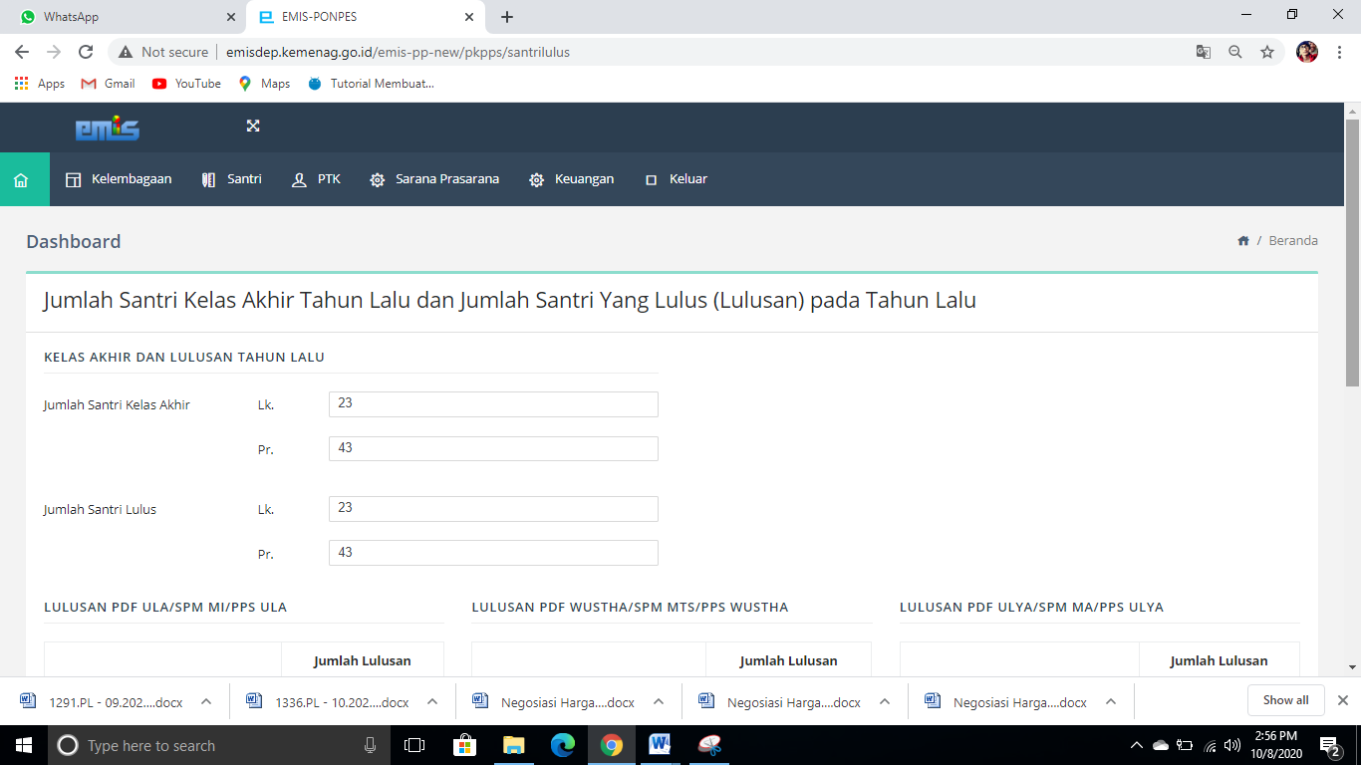

Halaman Santri Tahun Lalu - SANTRI

#### Jumlah Santri Kelas Akhir Tahun Lalu dan Jumlah Santri Yang Lulus (Lulusan) pada Tahun Lalu di input total keseluruhan dalam 2 kategori dan dilakukan pengisian data sama seperti pada halaman Santri Saat Ini.

* Jumlah Santri Kelas Akhir
* Jumlah Santri Lulus

Setelah itu, ada 3 kategori untuk dilanjutkan pengisian data. Antara lain:

* 1. LULUSAN PDF ULA/SPM MI/PPS ULA

1. Jenis Pendidikan Lanjutan
2. Jumlah Lulusan

* Laki-laki (Lk.)
* Perempuan (Pr.)
  1. LULUSAN PDF WUSTHA/SPM MTS/PPS WUSTHA

1. Jenis Pendidikan Lanjutan
2. Jumlah Lulusan

* Laki-laki (Lk.)
* Perempuan (Pr.)
  1. LULUSAN PDF ULYA/SPM MA/PPS ULYA

1. Jenis Pendidikan Lanjutan
2. Jumlah Lulusan

* Laki-laki (Lk.)
* Perempuan (Pr.)

Untuk seluruh pengisian formulir, dilakukan ketik manual dengan cara:

* Klik dan ketik pada salah satu kolom ;

Dengan ketentuan teks pada kolom:

* Penginputan dengan jenis karakter angka;
* Batas karakter 4 digit.

Setelah pengisian formulir selesai, untuk menyimpan data dapat dilakukan langkah sebagai berikut:

* Klik tombol ;
* Klik tombol ;
* Selesai.

1. **DETAIL SANTRI**

Berikut langkah-langkah untuk melakukan pembaruan data daftar santri:

* Arahkan kursor ke ikon menu ;
* Klik Daftar Santri.

Setelah itu, maka akan muncul tampilan sebagai berikut.

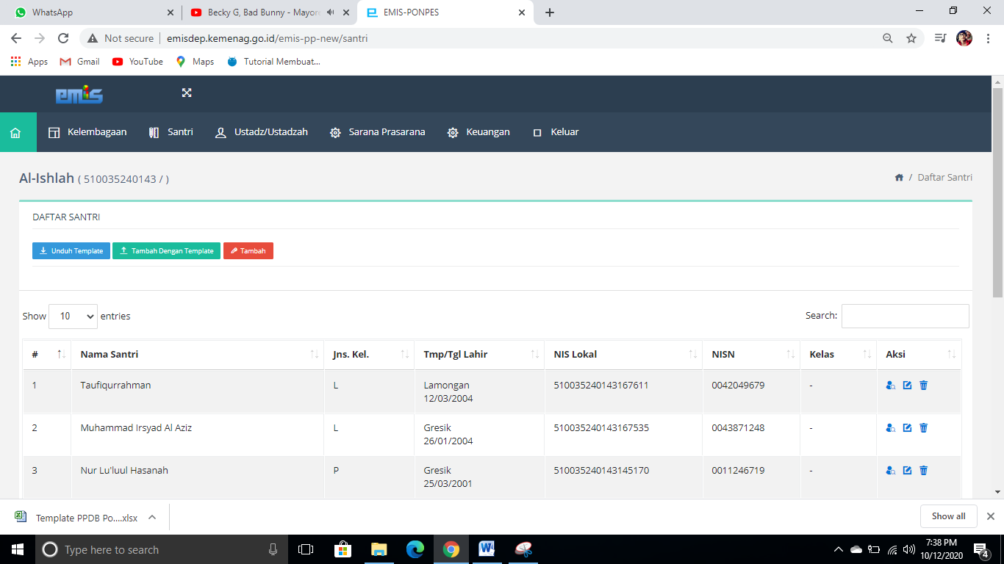

Halaman Daftar Santri – SANTRI

Pada halaman Detail Santri, dapat di lakukan aksi “unduh template”, “upload template”, “tambah”, “edit”, dan “hapus” data santri.

1. **Unduh Template**

Untuk mengunduh template, dapat di lakukan langkah sebagai berikut:

* Klik tombol ;
* Jika berhasil, maka template akan terunduh dengan nama *file* “[Template PPDB Ponpes - 2020.xlsx](http://emisdep.kemenag.go.id/emis-pp-new/publish/Template%20PPDB%20Ponpes%20-%202020.xlsx)”;

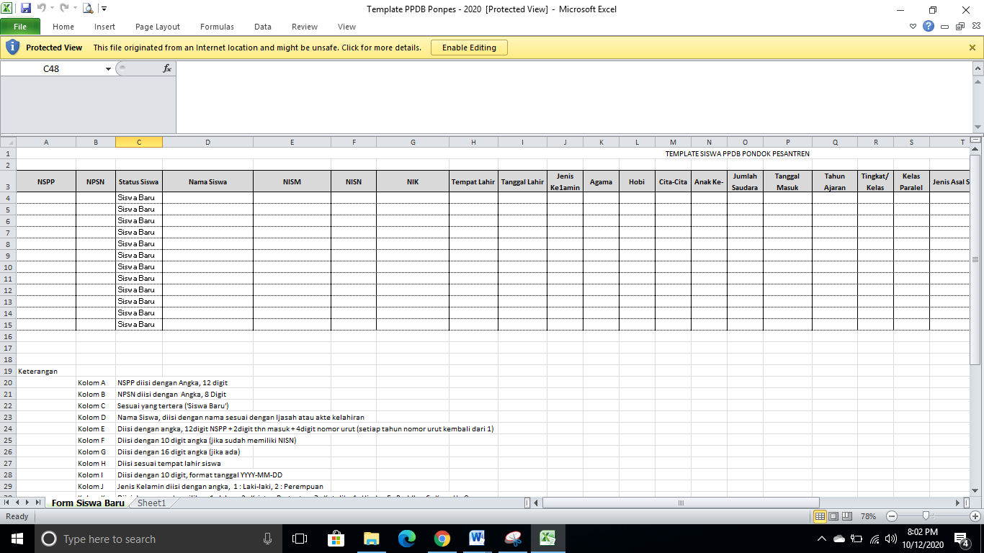

* Selesai.

1. **Upload Template**

Untuk meng-*upload* template, dapat di lakukan langkah sebagai berikut:

* Klik tombol ;
* Maka akan tampil halaman import/unggah data santri;

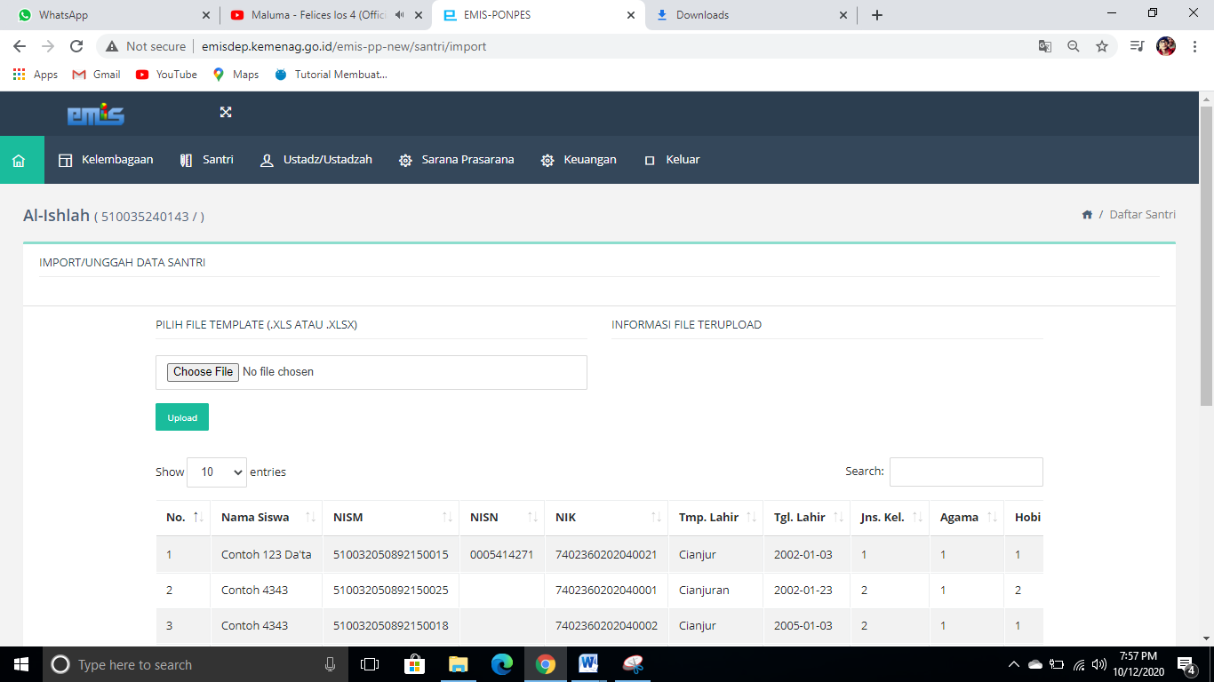

* Setelah itu, Klik  untuk mengambil *file* *ms.excel*;
* Muncul tampilan *open file explorer*;



* Pilih *file* berformat “xls/xlsx” dengan nama *file* “”;
* Klik tombol *open*;
* Nama *file* akan tampil di kolom *choose file* ;



* Klik tombol  untuk menyimpan ke dalam basis data dan di tampilkan pada kolom daftar santri;
* Selesai.

1. **Tambah Data Santri**

Untuk menambah data, dapat di lakukan langkah sebagai berikut:

* Klik tombol ;

Setelah itu, maka akan muncul *form* sebagai berikut:

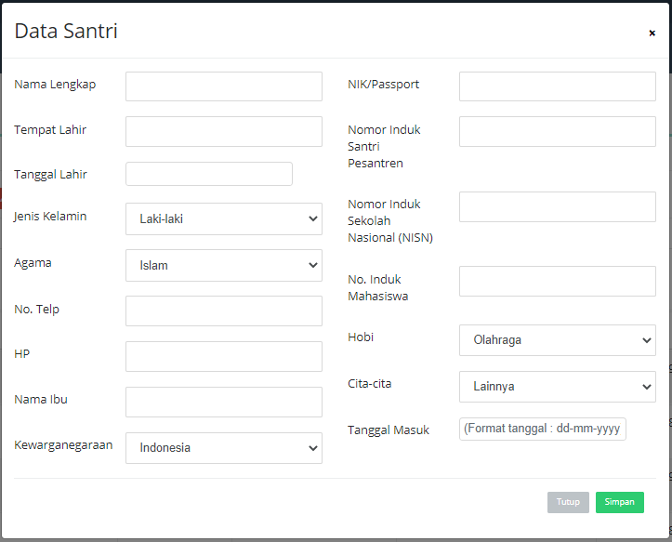

*Form* tambah data – Data Santri

Untuk pengisian formulir, terdapat ketentuan sebagai berikut:

1. Nama Lengkap

* Penginputan dengan jenis karakter bebas;
* Batas digit sebanyak 255.

1. Tempat Lahir

* Penginputan dengan jenis karakter bebas;
* Batas digit sebanyak 255.

1. Tanggal Lahir

* Klik pada kolom tanggal ;
* Ketik manual dengan format tanggal *dd/mm/yyyy;
* Atau gunakan kursor untuk memilih/menentukan tanggal.

1. Jenis Kelamin

* Klik pada ikon anak panah bawah  ;
* Pilih salah satu kategori.

1. Agama

* Klik pada ikon anak panah bawah  ;
* Pilih salah satu kategori.

1. No. Telp

* Penginputan dengan jenis karakter angka;
* Batas digit sebanyak 13.

1. HP

* Penginputan dengan jenis karakter angka;
* Batas digit sebanyak 13.

1. Nama Ibu

* Penginputan dengan jenis karakter bebas;
* Batas digit sebanyak 255.

1. Kewarganegaran

* Klik pada ikon anak panah bawah  ;
* Pilih salah satu kategori.

1. NIK/Passport

* Penginputan dengan jenis karakter angka;
* Batas digit sebanyak 20.

1. Nomor Induk Santri Pesantren

* Penginputan dengan jenis karakter angka;
* Batas digit sebanyak 18.

1. Nomor Induk Sekolah Nasional (NISN)

* Penginputan dengan jenis karakter angka;
* Batas digit sebanyak 10.

1. Nomor Induk Mahasiswa

* Penginputan dengan jenis karakter angka;
* Batas digit sebanyak 20.

1. Hobi

* Klik pada ikon anak panah bawah  ;
* Pilih salah satu kategori.

1. Cita-cita

* Klik pada ikon anak panah bawah  ;
* Pilih salah satu kategori.

1. Tanggal Masuk

* Klik pada kolom tanggal ;
* Ketik manual dengan format tanggal *dd/mm/yyyy;
* Atau gunakan kursor untuk memilih/menentukan tanggal.
* Setelah selesai mengisi formulir, klik tombol  untuk menyimpan data ke dalam basis data.
* Klik tombol  untuk menutup atau membatalkan proses tambah data.
* Selesai.

1. **Edit Data Santri**

Untuk mengedit data, dapat di lakukan langkah sebagai berikut:

* Klik tombol ;

Setelah itu, maka akan muncul *form* sebagai berikut:

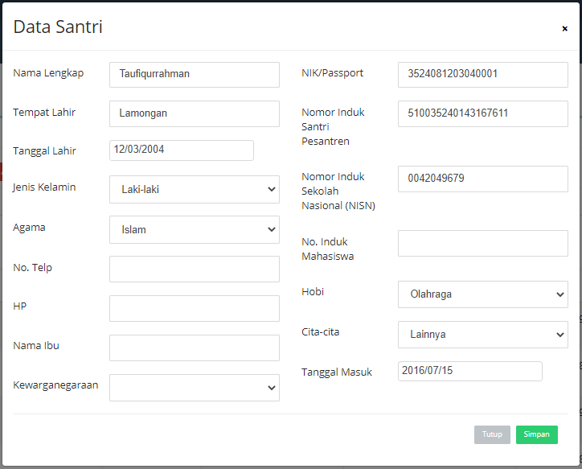

*Form* edit data – Data Santri

Untuk pengisian formulir, terdapat ketentuan sebagai berikut:

1. Nama Lengkap

* Penginputan dengan jenis karakter bebas;
* Batas digit sebanyak 255.

1. Tempat Lahir

* Penginputan dengan jenis karakter bebas;
* Batas digit sebanyak 255.

1. Tanggal Lahir

* Klik pada kolom tanggal ;
* Ketik manual dengan format tanggal *dd/mm/yyyy;
* Atau gunakan kursor untuk memilih/menentukan tanggal.

1. Jenis Kelamin

* Klik pada ikon anak panah bawah  ;
* Pilih salah satu kategori.

1. Agama

* Klik pada ikon anak panah bawah  ;
* Pilih salah satu kategori.

1. No. Telp

* Penginputan dengan jenis karakter angka;
* Batas digit sebanyak 13.

1. HP

* Penginputan dengan jenis karakter angka;
* Batas digit sebanyak 13.

1. Nama Ibu

* Penginputan dengan jenis karakter bebas;
* Batas digit sebanyak 255.

1. Kewarganegaran

* Klik pada ikon anak panah bawah  ;
* Pilih salah satu kategori.

1. NIK/Passport

* Penginputan dengan jenis karakter angka;
* Batas digit sebanyak 20.

1. Nomor Induk Santri Pesantren

* Penginputan dengan jenis karakter angka;
* Batas digit sebanyak 18.

1. Nomor Induk Sekolah Nasional (NISN)

* Penginputan dengan jenis karakter angka;
* Batas digit sebanyak 10.

1. Nomor Induk Mahasiswa

* Penginputan dengan jenis karakter angka;
* Batas digit sebanyak 20.

1. Hobi

* Klik pada ikon anak panah bawah  ;
* Pilih salah satu kategori.

1. Cita-cita

* Klik pada ikon anak panah bawah  ;
* Pilih salah satu kategori.

1. Tanggal Masuk

* Klik pada kolom tanggal ;
* Ketik manual dengan format tanggal *dd/mm/yyyy;
* Atau gunakan kursor untuk memilih/menentukan tanggal.
* Setelah selesai mengisi formulir, klik tombol  untuk menyimpan data ke dalam basis data.
* Klik tombol  untuk menutup atau membatalkan proses tambah data.
* Selesai.

1. **Hapus Data Santri**

Untuk menghapus data, dapat di lakukan langkah-langkah sebagai berikut:

* Klik ikon  pada kolom aksi;
* Klik tombol  untuk menghapus data;
* Klik tombol  untuk membatalkan penghapusan data;

Untuk melakukan pencarian data daftar santri, dapat di lakukan langkah-langkah sebagai berikut:

* Klik dan ketik pada kolom  untuk melakukan pencarian data Nama Santri;

Untuk mengurutkan salah satu kolom dari A-Z atau 0-9 dapat di lakukan langkah-langkah sebagai berikut:

* Klik ikon  yang berada di samping kiri pada salah satu kolom;

1. **TEMPLATE**

Berikut langkah-langkah untuk mengunduh template:

* Arahkan kursor ke ikon menu ;
* Klik Detail Santri.

Setelah itu, maka akan muncul tampilan sebagai berikut.

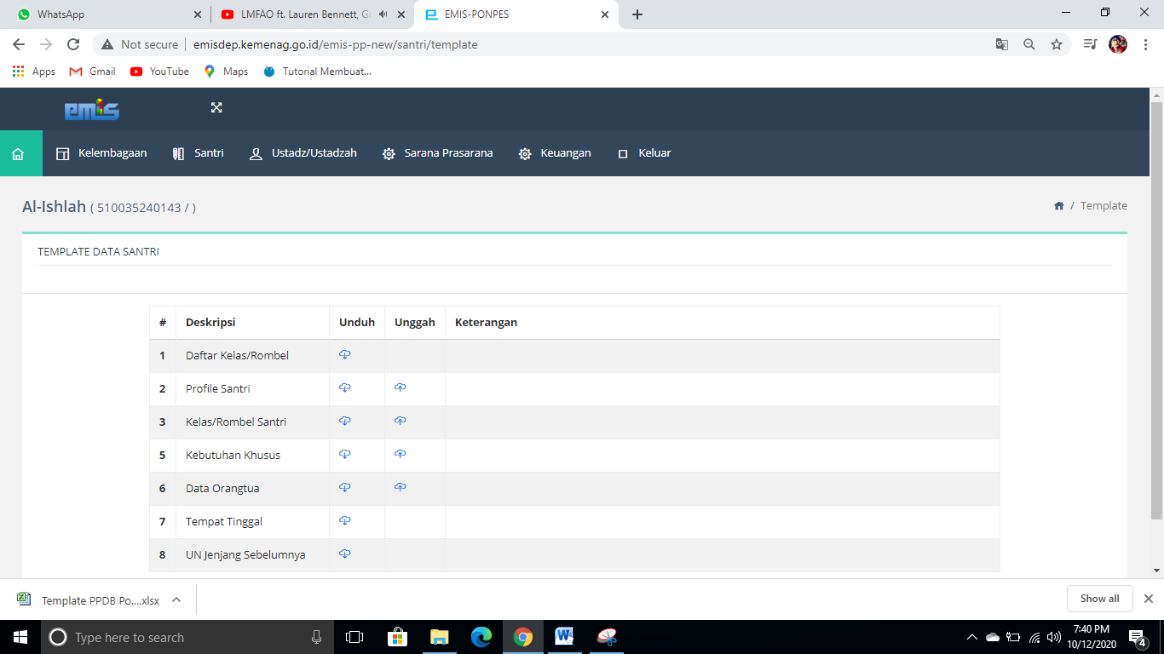

Halaman Template – SANTRI

Pilihan deskripsi untuk pengunduhan template antara lain:

* 1. Daftar Kelas/Rombel
  2. Profil Santri
  3. Kelas/Rombel Santri
  4. Kebutuhan Khusus
  5. Data Orangtua
  6. Tempat Tinggal
  7. UN Jenjang Sebelumnya

Dan langkah-langkah untuk melakukan unduh sebagai berikut:

* Klik ikon  pada salah satu kolom unduh;
* Otomatis tersimpan di *folder download*;
* Selesai.

Untuk melakukan unggah *file*, dengan cara sebagai berikut:

* Klik ikon  pada salah satu kolom unggah;

Maka akan tampil halaman unggah data.

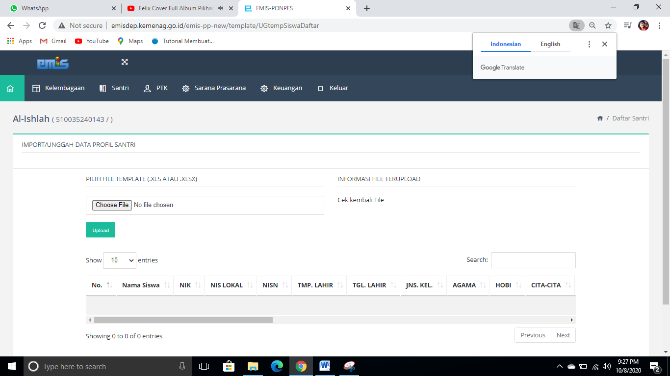

Halaman Unggah Data – PROFIL SANTRI

Setelah muncul halaman tersebut, lakukan langkah sebagai berikut:

* Klik  untuk mengambil *file* *ms.excel*;
* Muncul tampilan *open file explorer*;



*Open file explorer*

* Pilih *file* berformat “xls / xlsx”;
* Klik tombol *open*;
* Nama *file* akan taampil di kolom *choose file* ;
* Klik tombol  untuk menyimpan ke dalam basis data dan di tampilkan pada kolom profil santri;
* Selesai.

Lakukan langkah-langkah diatas pada seluruh deskripsi yang tersedia.

**PONDOK PENSANTREN (PP) – PTK**

Modul Ustadz/Ustadzah pada pendataan EMIS Pondok Pesantren (PP) terdiri dari :

1. Data Ustadz/Ustadzah Saat Ini
2. Daftar Ustadz/Ustadzah
3. Template
4. **USTADZ/USTADZAH SAAT INI**

Berikut langkah-langkah untuk melakukan pembaruan data GTK saat ini:

* Arahkan kursor ke ikon menu ;
* Klik Ustadz/Ustadzah Saat Ini.

Setelah itu, maka akan muncul tampilan sebagai berikut.

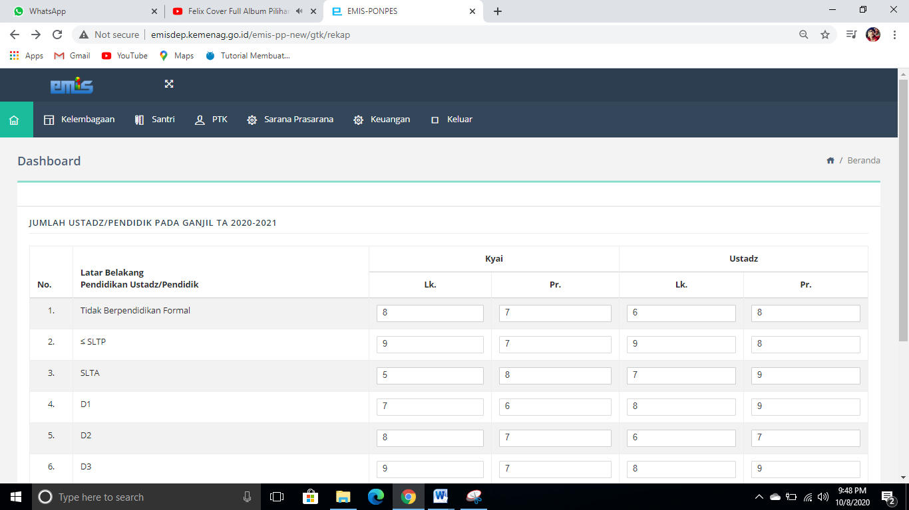

Halaman Ustadz/Ustadzah Saat Ini - USTADZ/USTADZAH

Formulir halaman santri terbagi menjadi 9 kategori dalam Latar Belakang Pendidikan Kyai & Ustadz/Ustadzah. Antara lain:

* 1. Tidak Berpendidikan Formal
  2. SLTP
  3. SLTA
  4. D1
  5. D2
  6. D3
  7. S1/D4
  8. S2
  9. S3

Untuk seluruh pengisian formulir, dilakukan ketik manual dengan cara:

* Klik dan ketik pada salah satu kolom ;

Dengan ketentuan teks pada kolom:

* Penginputan dengan jenis karakter angka;
* Batas karakter 4 digit.

Setelah pengisian formulir selesai, untuk menyimpan data dapat dilakukan langkah sebagai berikut:

* Klik tombol ;
* Klik tombol ;
* Selesai.

1. **Daftar Ustadz/Ustadzah**

Berikut langkah-langkah untuk melakukan pembaruan data detail GTK:

* Arahkan kursor ke ikon menu ;
* Klik Daftar Ustadz/Ustadzah.

Setelah itu, maka akan muncul tampilan sebagai berikut.

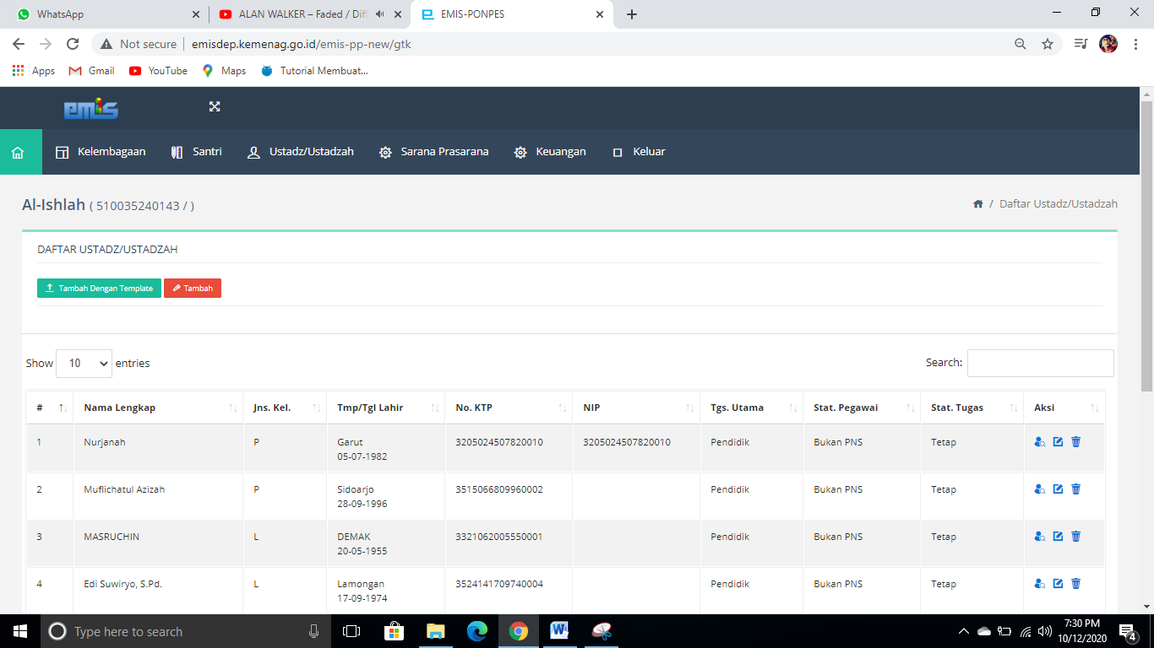

Halaman Daftar Ustadz/Ustadzah - USTADZ/USTADZAH

Pada halaman Daftar Ustadz/Ustadzah, dapat di lakukan aksi “upload template”, “tambah”, “edit”, dan “hapus” data santri.

1. **Upload Template**

Untuk meng-*upload* template, dapat di lakukan langkah sebagai berikut:

* Klik tombol ;
* Maka akan tampil halaman import/unggah data santri;

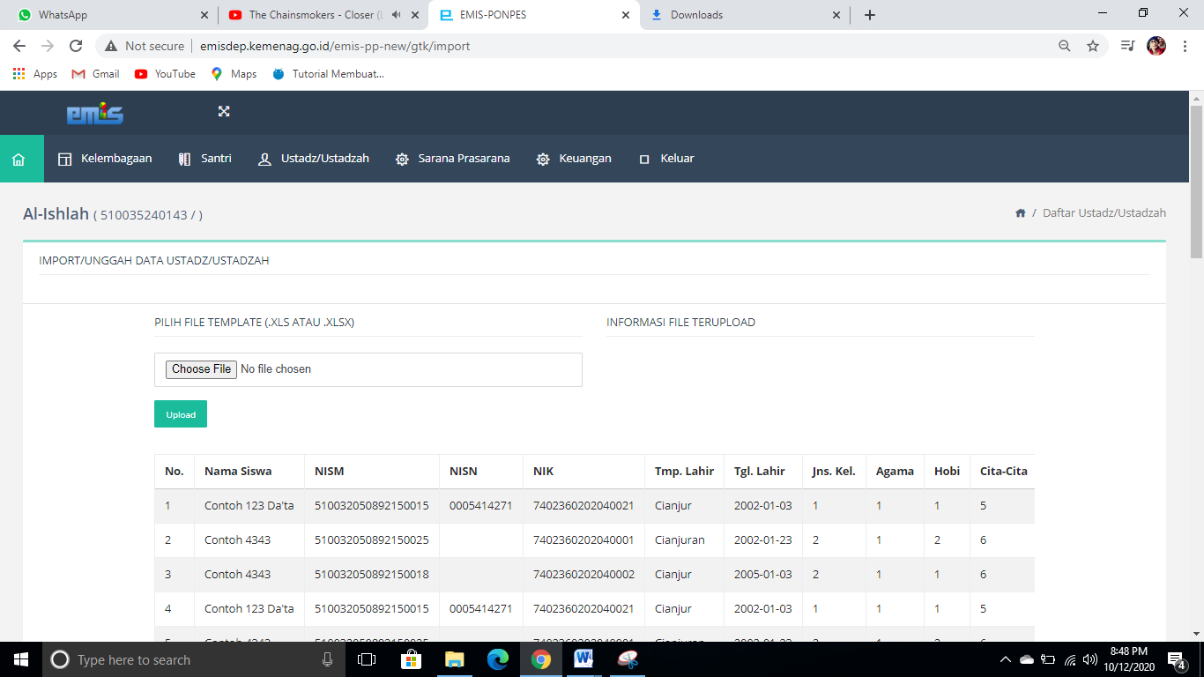

* Setelah itu, Klik  untuk mengambil *file* *ms.excel*;
* Muncul tampilan *open file explorer*;



* Pilih *file* berformat “xls/xlsx”;
* Klik tombol *open*;
* Nama *file* akan tampil di kolom *choose file* ;



* Klik tombol  untuk menyimpan ke dalam basis data dan di tampilkan pada kolom daftar ustadz/ustadzah;
* Selesai.

1. **Tambah Data Ustadz/Ustadzah**

Untuk menambah data, dapat di lakukan langkah sebagai berikut:

* Klik tombol ;

Setelah itu, maka akan muncul *form* sebagai berikut:

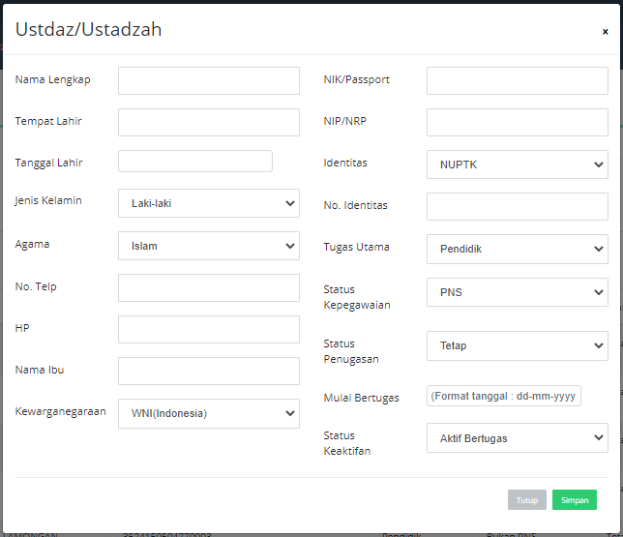

*Form* tambah data – Ustadz/Ustadzah

Untuk pengisian formulir, terdapat ketentuan sebagai berikut:

1. Nama Lengkap

* Penginputan dengan jenis karakter bebas;
* Batas digit sebanyak 255.

1. Tempat Lahir

* Penginputan dengan jenis karakter bebas;
* Batas digit sebanyak 255.

1. Tanggal Lahir

* Klik pada kolom tanggal ;
* Ketik manual dengan format tanggal *dd/mm/yyyy;
* Atau gunakan kursor untuk memilih/menentukan tanggal.

1. Jenis Kelamin

* Klik pada ikon anak panah bawah  ;
* Pilih salah satu kategori.

1. Agama

* Klik pada ikon anak panah bawah  ;
* Pilih salah satu kategori.

1. No. Telp

* Penginputan dengan jenis karakter angka;
* Batas digit sebanyak 13.

1. HP

* Penginputan dengan jenis karakter angka;
* Batas digit sebanyak 13.

1. Nama Ibu

* Penginputan dengan jenis karakter bebas;
* Batas digit sebanyak 255.

1. Kewarganegaran

* Klik pada ikon anak panah bawah  ;
* Pilih salah satu kategori.

1. NIK/Passport

* Penginputan dengan jenis karakter angka;
* Batas digit sebanyak 20.

1. NIP/NRP

* Penginputan dengan jenis karakter angka;
* Batas digit sebanyak 30.

1. Identitas

* Klik pada ikon anak panah bawah  ;
* Pilih salah satu kategori.

1. No. Identitas

* Penginputan dengan jenis karakter angka;
* Batas digit sebanyak 255.

1. Tugas Utama

* Klik pada ikon anak panah bawah  ;
* Pilih salah satu kategori.

1. Status Kewarganegaraan

* Klik pada ikon anak panah bawah  ;
* Pilih salah satu kategori.

1. Status Penugasan

* Klik pada ikon anak panah bawah  ;
* Pilih salah satu kategori.

1. Mulai Bertugas

* Klik pada kolom tanggal ;
* Ketik manual dengan format tanggal *dd/mm/yyyy;
* Atau gunakan kursor untuk memilih/menentukan tanggal.

1. Status Keaktifan

* Klik pada ikon anak panah bawah  ;
* Pilih salah satu kategori.
* Setelah selesai mengisi formulir, klik tombol  untuk menyimpan data ke dalam basis data.
* Klik tombol  untuk menutup atau membatalkan proses tambah data.
* Selesai.

1. **Edit Data Ustadz/Ustadzah**

Untuk mengedit data, dapat di lakukan langkah sebagai berikut:

* Klik tombol ;

Setelah itu, maka akan muncul *form* sebagai berikut:

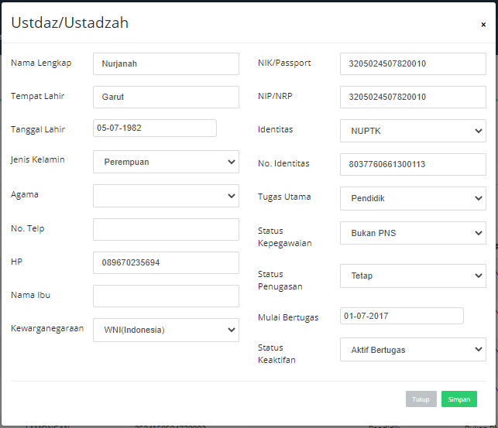

*Form* edit data – Data Ustadz/Ustadzah

Untuk pengisian formulir, terdapat ketentuan sebagai berikut:

1. Nama Lengkap

* Penginputan dengan jenis karakter bebas;
* Batas digit sebanyak 255.

1. Tempat Lahir

* Penginputan dengan jenis karakter bebas;
* Batas digit sebanyak 255.

1. Tanggal Lahir

* Klik pada kolom tanggal ;
* Ketik manual dengan format tanggal *dd/mm/yyyy;
* Atau gunakan kursor untuk memilih/menentukan tanggal.

1. Jenis Kelamin

* Klik pada ikon anak panah bawah  ;
* Pilih salah satu kategori.

1. Agama

* Klik pada ikon anak panah bawah  ;
* Pilih salah satu kategori.

1. No. Telp

* Penginputan dengan jenis karakter angka;
* Batas digit sebanyak 13.

1. HP

* Penginputan dengan jenis karakter angka;
* Batas digit sebanyak 13.

1. Nama Ibu

* Penginputan dengan jenis karakter bebas;
* Batas digit sebanyak 255.

1. Kewarganegaran

* Klik pada ikon anak panah bawah  ;
* Pilih salah satu kategori.

1. NIK/Passport

* Penginputan dengan jenis karakter angka;
* Batas digit sebanyak 20.

1. NIP/NRP

* Penginputan dengan jenis karakter angka;
* Batas digit sebanyak 30.

1. Identitas

* Klik pada ikon anak panah bawah  ;
* Pilih salah satu kategori.

1. No. Identitas

* Penginputan dengan jenis karakter angka;
* Batas digit sebanyak 255.

1. Tugas Utama

* Klik pada ikon anak panah bawah  ;
* Pilih salah satu kategori.

1. Status Kewarganegaraan

* Klik pada ikon anak panah bawah  ;
* Pilih salah satu kategori.

1. Status Penugasan

* Klik pada ikon anak panah bawah  ;
* Pilih salah satu kategori.

1. Mulai Bertugas

* Klik pada kolom tanggal ;
* Ketik manual dengan format tanggal *dd/mm/yyyy;
* Atau gunakan kursor untuk memilih/menentukan tanggal.

1. Status Keaktifan

* Klik pada ikon anak panah bawah  ;
* Pilih salah satu kategori.
* Setelah selesai mengisi formulir, klik tombol  untuk menyimpan data ke dalam basis data.
* Klik tombol  untuk menutup atau membatalkan proses edit data.
* Selesai.

1. **Hapus Data Ustadz/Ustadzah**

Untuk menghapus data, dapat di lakukan langkah-langkah sebagai berikut:

* Klik ikon  pada kolom aksi;
* Klik tombol  untuk menghapus data;
* Klik tombol  untuk membatalkan penghapusan data;

Untuk melakukan pencarian data daftar ustadz/ustadzah, dapat di lakukan langkah-langkah sebagai berikut:

* Klik dan ketik pada kolom  untuk melakukan pencarian data Nama Lengkap;

Untuk mengurutkan salah satu kolom dari A-Z atau 0-9 dapat di lakukan langkah-langkah sebagai berikut:

* Klik ikon  yang berada di samping kiri pada salah satu kolom;

1. **TEMPLATE**

Berikut langkah-langkah untuk mengunduh template ustadz/ustadzah:

* Arahkan kursor ke ikon menu ;
* Klik Detail Santri.

Setelah itu, maka akan muncul tampilan sebagai berikut.

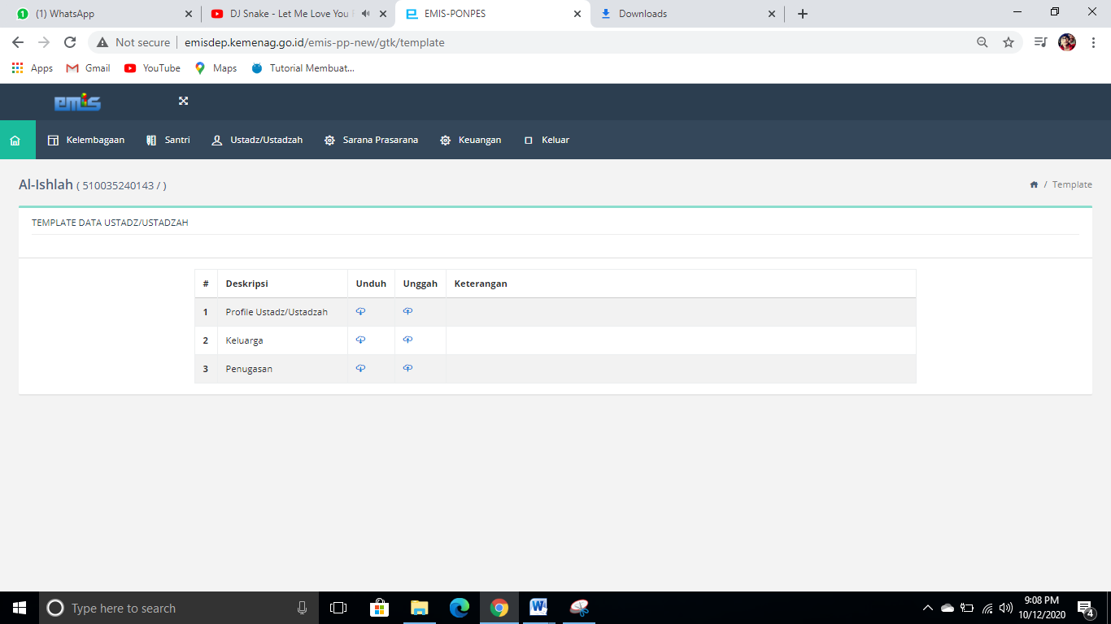

Halaman Template – USTADZ/USTADZAH

Pilihan deskripsi untuk pengunduhan template antara lain:

* 1. Profil Ustadz/Ustadzah
  2. Keluarga
  3. Penugasan

Dan langkah-langkah untuk melakukan unduh sebagai berikut:

* Klik ikon  pada salah satu kolom unduh;
* Otomatis tersimpan di *folder download*;
* Selesai.

Untuk melakukan unggah *file*, dengan cara sebagai berikut:

* Klik ikon  pada salah satu kolom unggah;

Maka akan tampil halaman unggah data.

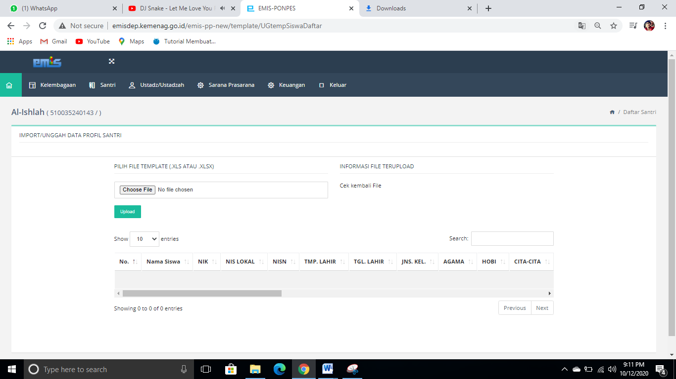

Halaman Unggah Data – USTADZ/USTADZAH

Setelah muncul halaman tersebut, lakukan langkah sebagai berikut:

* Klik  untuk mengambil *file* *ms.excel*;
* Muncul tampilan *open file explorer*;



*Open file explorer*

* Pilih *file* berformat “xls / xlsx”;
* Klik tombol *open*;
* Nama *file* akan taampil di kolom *choose file* ;
* Klik tombol  untuk menyimpan ke dalam basis data dan di tampilkan pada kolom profil ustadz/ustadzah;
* Selesai.

Lakukan langkah-langkah diatas pada seluruh deskripsi yang tersedia.

**PONDOK PENSANTREN (PP) –**

**SARANA PRASARANA**

Modul Sarana & Prasarana pada pendataan EMIS Pondok Pesantren (PP) terdiri dari :

1. Tanah dan Penggunaan
2. Data Gedung
3. Data Ruangan
4. Data Sanitasi
5. Sarana Prasarana
6. Listrik dan Internet
7. **TANAH DAN PENGGUNAAN**

Berikut langkah-langkah untuk melakukan pembaruan data tanah dan penggunaan:

* Arahkan kursor ke ikon menu ;
* Klik Tanah dan Penggunaan.

Setelah itu, maka akan muncul tampilan sebagai berikut.

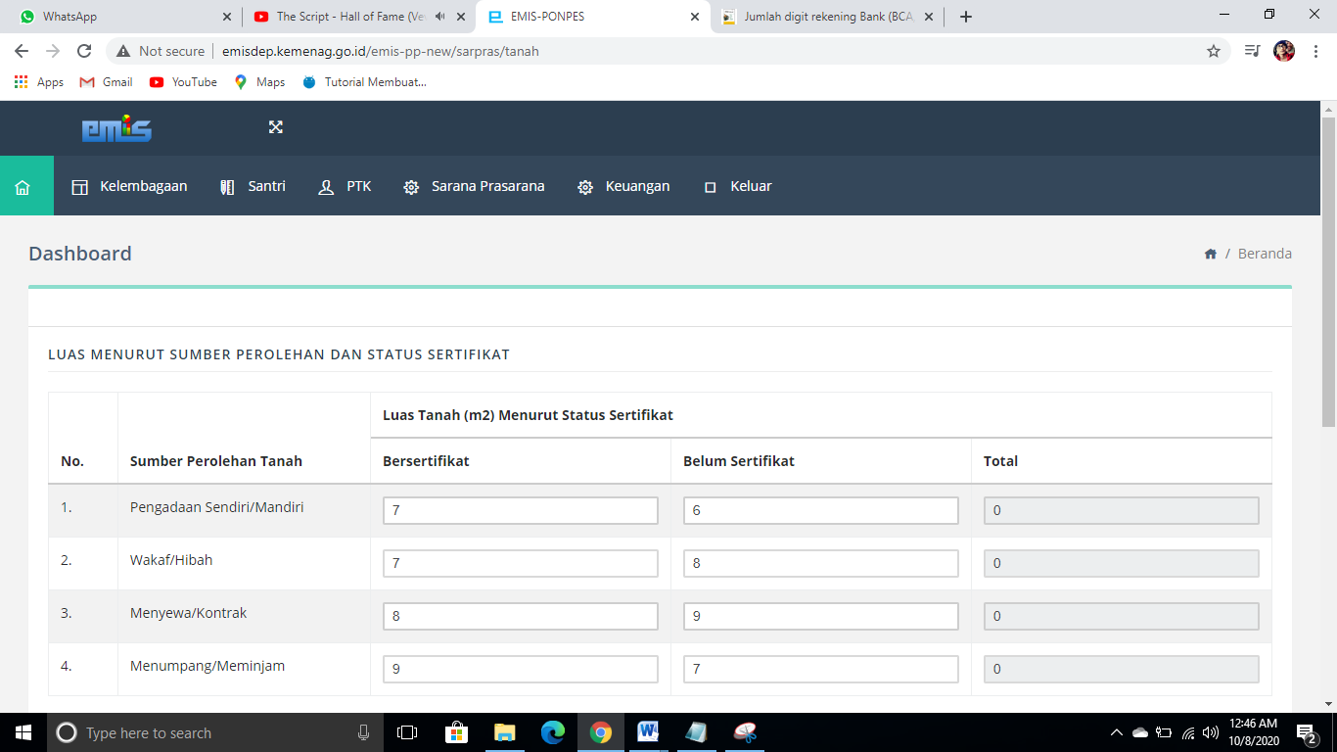

Halaman Tanah dan Penggunaan – SARANA PRASARANA

Untuk pengisian data tanah & penggunaanya, terdapat 2 pembagian yang harus berkaitan. Antara lain:

1. Luas Menurut Sumber Perolehan dan Status Sertifikat;
2. Penggunaan Tanah (Luas, Status Kepemilikan, dan Penggunaannya).

Untuk pengisian data tanah & penggunaan, adapun ketentuan formulir yang tersedia.

* 1. Bersertifikat & Belum Bersertifikat
* Penginputan dengan jenis karakter angka;
* Batas karakter 7 digit.
  1. Kepemilikan & Penggunaan
* Klik pada ikon anak panah bawah  ;
* Pilih salah satu kategori.

Setelah pengisian formulir selesai, untuk menyimpan data dapat dilakukan langkah sebagai berikut:

* Klik tombol ;
* Klik tombol ;
* Selesai.

1. **DAFTAR GEDUNG**

Berikut langkah-langkah untuk melakukan pembaruan data gedung:

* Arahkan kursor ke ikon menu ;
* Pilih dan klik Gedung.

Setelah itu, maka akan muncul tampilan sebagai berikut.

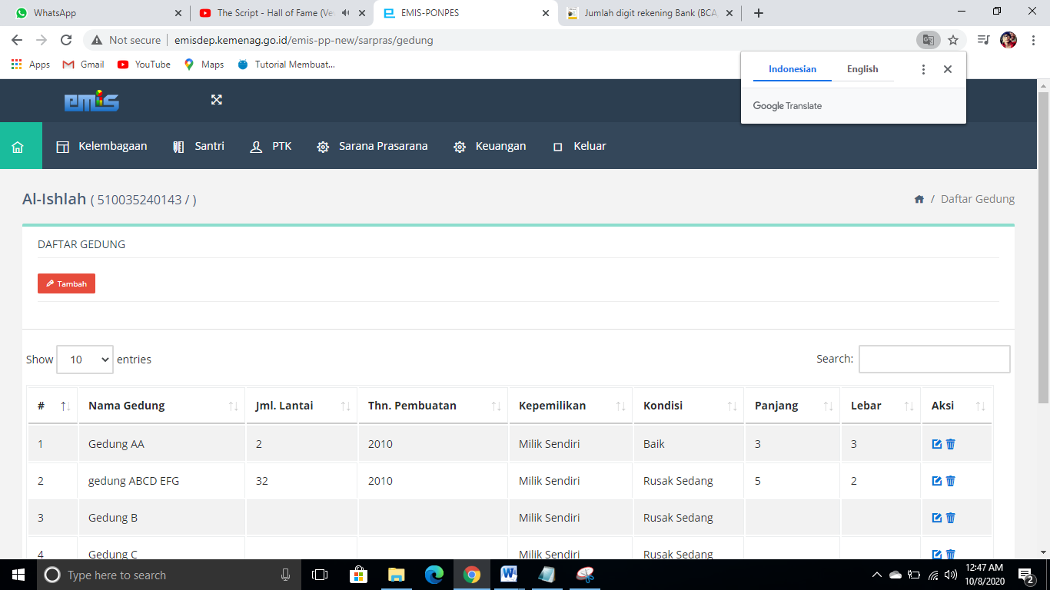

Halaman Daftar Gedung – Sarana Prasarana

Pada halaman daftar gedung, dapat di lakukan aksi “tambah”, “edit”, dan “hapus” data.

1. **Tambah Data**

Untuk menambah data, dapat di lakukan langkah sebagai berikut:

* Klik ikon ;

Setelah itu, maka akan muncul *form* sebagai berikut:

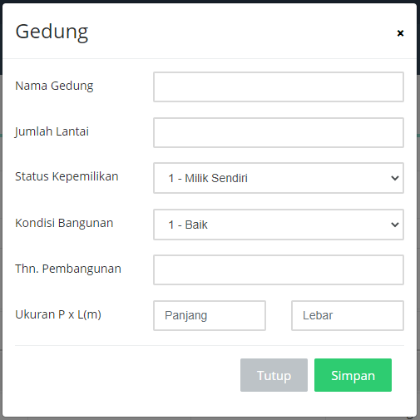

*Form* tambah data – Gedung

Untuk pengisian formulir, terdapat ketentuan sebagai berikut:

1. Nama Gedung

* Penginputan dengan jenis karakter bebas;
* Batas karakter 255 digit.

1. Jumlah Lantai

* Penginputan dengan jenis karakter angka;
* Batas karakter 2 digit.

1. Status Kepemilikan

* Klik pada ikon anak panah bawah  ;
* Pilih salah satu kategori.

1. Status Kepemilikan

* Klik pada ikon anak panah bawah  ;
* Pilih salah satu kategori.

1. Thn. Pembangunan

* Penginputan dengan jenis karakter angka;
* Batas karakter 4 digit.

1. Ukuran panjang (P) x lebar (L)

* Penginputan dengan jenis karakter angka;
* Batas karakter 4 digit.
* Ukuran panjang & lebar dalam satuan meter.
* Setelah selesai mengisi formulir, klik tombol  untuk menyimpan data ke dalam basis data.
* Klik tombol  untuk menutup atau membatalkan proses tambah data.
* Selesai.

1. **Edit Data**

Untuk mengubah data, dapat di lakukan langkah sebagai berikut:

* Klik ikon  pada kolom aksi;

Setelah itu, maka akan muncul *form* sebagai berikut:



*Form* edit data – Gedung

Untuk pengisian formulir, terdapat ketentuan sebagai berikut:

1. Nama Gedung

* Penginputan dengan jenis karakter bebas;
* Batas karakter 255 digit.

1. Jumlah Lantai

* Penginputan dengan jenis karakter angka;
* Batas karakter 2 digit.

1. Status Kepemilikan

* Klik pada ikon anak panah bawah  ;
* Pilih salah satu kategori.

1. Status Kepemilikan

* Klik pada ikon anak panah bawah  ;
* Pilih salah satu kategori.

1. Thn. Pembangunan

* Penginputan dengan jenis karakter angka;
* Batas karakter 4 digit.

1. Ukuran panjang (P) x lebar (L)

* Penginputan dengan jenis karakter angka;
* Batas karakter 4 digit.
* Ukuran panjang & lebar dalam satuan meter.
* Setelah selesai mengisi formulir, klik tombol  untuk menyimpan data ke dalam basis data.
* Klik tombol  untuk menutup atau membatalkan proses tambah data.
* Selesai.

1. **Hapus Data**

Untuk menghapus data, dapat di lakukan langkah-langkah sebagai berikut:

* Klik ikon  pada kolom aksi;
* Klik tombol  untuk menghapus data;
* Klik tombol  untuk membatalkan penghapusan data;

Untuk melakukan pencarian data gedung, dapat di lakukan langkah-langkah sebagai berikut:

* Klik dan ketik pada kolom  untuk melakukan pencarian data Nama Gedung;

Untuk mengurutkan salah satu kolom dari A-Z atau 0-9 dapat di lakukan langkah-langkah sebagai berikut:

* Klik ikon  yang berada di samping kiri pada salah satu judul kolom;

1. **DAFTAR RUANGAN**

Berikut langkah-langkah untuk melakukan pembaruan data ruangan:

* Arahkan kursor ke ikon menu ;
* Pilih dan klik Ruangan.

Setelah itu, maka akan muncul tampilan sebagai berikut.

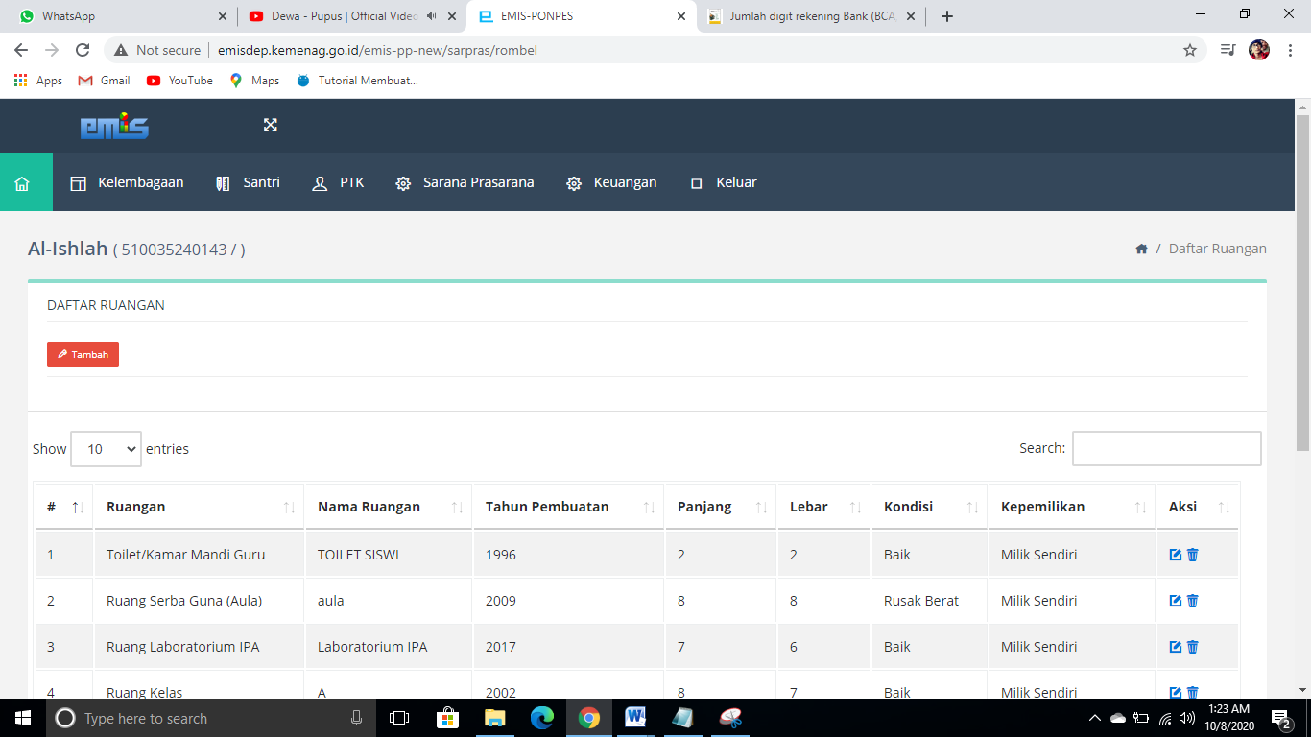

Halaman Daftar Ruangan – Sarana Prasarana

Pada halaman daftar ruangan, dapat di lakukan aksi “tambah”, “edit”, dan “hapus” data.

1. **Tambah Data**

Untuk menambah data, dapat di lakukan langkah sebagai berikut:

* Klik ikon ;

Setelah itu, maka akan muncul *form* sebagai berikut:

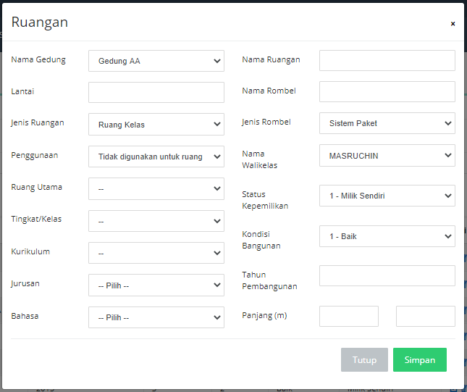

*Form* tambah data – Ruangan

Untuk pengisian formulir, terdapat ketentuan sebagai berikut:

1. Nama Gedung

* Klik pada ikon anak panah bawah  ;
* Pilih salah satu kategori.

1. Lantai

* Penginputan dengan jenis karakter angka;
* Batas karakter 2 digit.

1. Jenis Ruangan

* Klik pada ikon anak panah bawah  ;
* Pilih salah satu kategori.

1. Penggunaan

* Klik pada ikon anak panah bawah  ;
* Pilih salah satu kategori.

1. Ruang Utama

* Klik pada ikon anak panah bawah  ;
* Pilih salah satu kategori.

1. Tingkat/Kelas

* Klik pada ikon anak panah bawah  ;
* Pilih salah satu kategori.

1. Kurikulum

* Klik pada ikon anak panah bawah  ;
* Pilih salah satu kategori.

1. Jurusan

* Klik pada ikon anak panah bawah  ;
* Pilih salah satu kategori.

1. Bahasa

* Klik pada ikon anak panah bawah  ;
* Pilih salah satu kategori.

1. Nama Ruangan

* Penginputan dengan jenis karakter bebas;
* Batas karakter 255 digit.

1. Nama Rombel

* Penginputan dengan jenis karakter angka;
* Batas karakter 2 digit.

1. Jenis Rombel

* Klik pada ikon anak panah bawah  ;
* Pilih salah satu kategori.

1. Nama Wali Kelas

* Klik pada ikon anak panah bawah  ;
* Pilih salah satu kategori.

1. Status Kepemilikan

* Klik pada ikon anak panah bawah  ;
* Pilih salah satu kategori.

1. Kondisi Bangunan

* Klik pada ikon anak panah bawah  ;
* Pilih salah satu kategori.

1. Tahun Pembangunan

* Penginputan dengan jenis karakter angka;
* Batas karakter 4 digit.

1. Ukuran panjang (P) x lebar (L)

* Penginputan dengan jenis karakter angka;
* Batas karakter 4 digit.
* Ukuran panjang & lebar dalam satuan meter.
* Setelah selesai mengisi formulir, klik tombol  untuk menyimpan data ke dalam basis data.
* Klik tombol  untuk menutup atau membatalkan proses tambah data.
* Selesai.

1. **Edit Data**

Untuk mengubah data, dapat di lakukan langkah sebagai berikut:

* Klik ikon  pada kolom aksi;

Setelah itu, maka akan muncul *form* sebagai berikut:



*Form* edit data – Ruangan

Untuk pengisian formulir, terdapat ketentuan sebagai berikut:

1. Nama Gedung

* Klik pada ikon anak panah bawah  ;
* Pilih salah satu kategori.

1. Lantai

* Penginputan dengan jenis karakter angka;
* Batas karakter 2 digit.

1. Jenis Ruangan

* Klik pada ikon anak panah bawah  ;
* Pilih salah satu kategori.

1. Penggunaan

* Klik pada ikon anak panah bawah  ;
* Pilih salah satu kategori.

1. Ruang Utama

* Klik pada ikon anak panah bawah  ;
* Pilih salah satu kategori.

1. Tingkat/Kelas

* Klik pada ikon anak panah bawah  ;
* Pilih salah satu kategori.

1. Kurikulum

* Klik pada ikon anak panah bawah  ;
* Pilih salah satu kategori.

1. Jurusan

* Klik pada ikon anak panah bawah  ;
* Pilih salah satu kategori.

1. Bahasa

* Klik pada ikon anak panah bawah  ;
* Pilih salah satu kategori.

1. Nama Ruangan

* Penginputan dengan jenis karakter bebas;
* Batas karakter 255 digit.

1. Nama Rombel

* Penginputan dengan jenis karakter angka;
* Batas karakter 2 digit.

1. Jenis Rombel

* Klik pada ikon anak panah bawah  ;
* Pilih salah satu kategori.

1. Nama Wali Kelas

* Klik pada ikon anak panah bawah  ;
* Pilih salah satu kategori.

1. Status Kepemilikan

* Klik pada ikon anak panah bawah  ;
* Pilih salah satu kategori.

1. Kondisi Bangunan

* Klik pada ikon anak panah bawah  ;
* Pilih salah satu kategori.

1. Tahun Pembangunan

* Penginputan dengan jenis karakter angka;
* Batas karakter 4 digit.

1. Ukuran panjang (P) x lebar (L)

* Penginputan dengan jenis karakter angka;
* Batas karakter 4 digit.
* Ukuran panjang & lebar dalam satuan meter.
* Setelah selesai mengisi formulir, klik tombol  untuk menyimpan data ke dalam basis data.
* Klik tombol  untuk menutup atau membatalkan proses tambah data.
* Selesai.

1. **Hapus Data**

Untuk menghapus data, dapat di lakukan langkah-langkah sebagai berikut:

* Klik ikon  pada kolom aksi;
* Klik tombol  untuk menghapus data;
* Klik tombol  untuk membatalkan penghapusan data;

Untuk melakukan pencarian data ruangan, dapat di lakukan langkah-langkah sebagai berikut:

* Klik dan ketik pada kolom  untuk melakukan pencarian data Ruangan;

Untuk mengurutkan salah satu kolom dari A-Z atau 0-9 dapat di lakukan langkah-langkah sebagai berikut:

* Klik ikon  yang berada di samping kiri pada salah satu judul kolom;

1. **DAFTAR SANITASI**

Berikut langkah-langkah untuk melakukan pembaruan data sanitasi:

* Arahkan kursor ke ikon menu ;
* Pilih dan klik Sanitasi.

Setelah itu, maka akan muncul tampilan sebagai berikut.

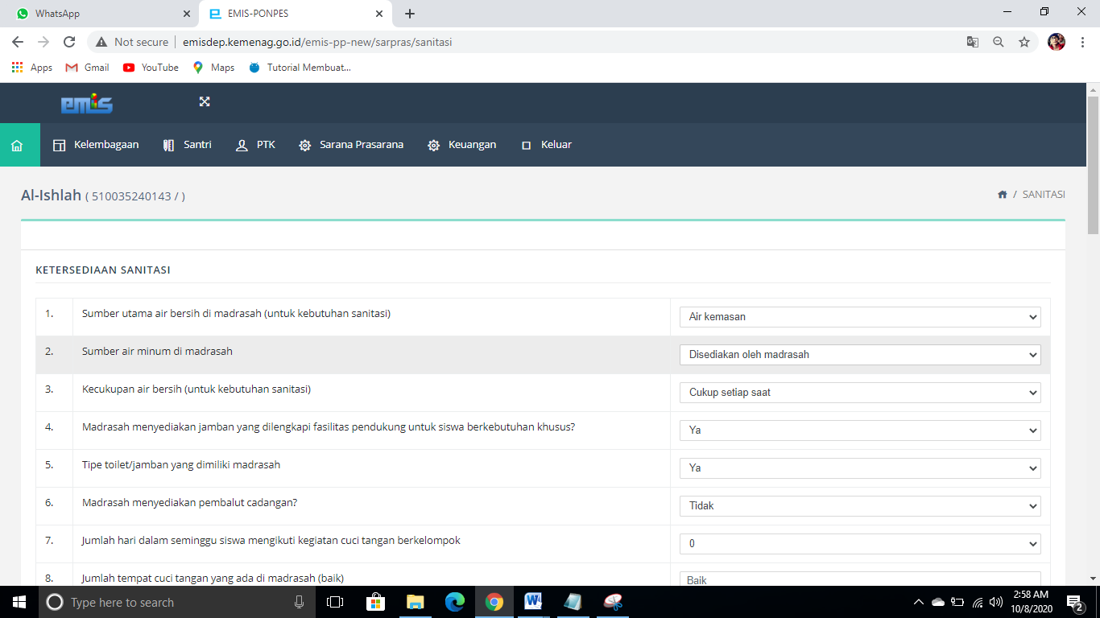

Halaman Daftar Sanitasi – Sarana Prasarana

Terdapat 29 formulir dalam pengisian ketersediaan sanitasi yang dapat di edit dan di simpan ke dalam basis data. Antara lain:

1. Sumber utama air bersih di madrasah (untuk kebutuhan sanitasi)

* Klik pada ikon anak panah bawah  ;
* Pilih salah satu kategori.

1. Sumber air minum di madrasah

* Klik pada ikon anak panah bawah  ;
* Pilih salah satu kategori.

1. Kecukupan air bersih (untuk kebutuhan sanitasi)

* Klik pada ikon anak panah bawah  ;
* Pilih salah satu kategori.

1. Madrasah menyediakan jamban yang dilengkapi fasilitas pendukung untuk siswa berkebutuhan khusus?

* Klik pada ikon anak panah bawah  ;
* Pilih salah satu kategori.

1. Tipe toilet/jamban yang dimiliki madrasah

* Klik pada ikon anak panah bawah  ;
* Pilih salah satu kategori.

1. Madrasah menyediakan pembalut cadangan?

* Klik pada ikon anak panah bawah  ;
* Pilih salah satu kategori.

1. Jumlah hari dalam seminggu siswa mengikuti kegiatan cuci tangan berkelompok

* Klik pada ikon anak panah bawah  ;
* Pilih salah satu kategori.

1. Jumlah tempat cuci tangan yang ada di madrasah (baik)

* Penginputan dengan jenis karakter angka;
* Batas karakter 2 digit.

1. Jumlah tempat cuci tangan yang ada di madrasah (rusak)

* Penginputan dengan jenis karakter angka;
* Batas karakter 2 digit.

1. Apakah Sabun dan air mengalir tersedia di tempat cuci tangan

* Klik pada ikon anak panah bawah  ;
* Pilih salah satu kategori.

1. Madrasah memiliki saluran pembuangan air limbah dari jamban ?

* Klik pada ikon anak panah bawah  ;
* Pilih salah satu kategori.

1. Madrasah pernah menguras tangki septik dalam 3 hingga 5 tahun terakhir dengan truk/motor sedot tinja ?

* Klik pada ikon anak panah bawah  ;
* Pilih salah satu kategori.

1. Madrasah memiliki selokan untuk menghindari genangan air

* Klik pada ikon anak panah bawah  ;
* Pilih salah satu kategori.

1. Madrasah menyediakan tempat sampah di setiap ruang kelas?

* Klik pada ikon anak panah bawah  ;
* Pilih salah satu kategori.

1. Madrasah menyediakan tempat sampah tertutup di setiap unit jamban perempuan?

* Klik pada ikon anak panah bawah  ;
* Pilih salah satu kategori.

1. Madrasah menyediakan cermin di setiap unit jamban perempuan?

* Klik pada ikon anak panah bawah  ;
* Pilih salah satu kategori.

1. Madrasah memiliki tempat pembuangan sampah sementara (TPS) yang tertutup?

* Klik pada ikon anak panah bawah  ;
* Pilih salah satu kategori.

1. Sampah dari tempat pembuangan sampah sementara diangkut secara rutin?

* Klik pada ikon anak panah bawah  ;
* Pilih salah satu kategori.

1. Ada perencanaan & penganggaran untuk kegiatan pemeliharaan dan perawatan sanitasi madrasah?

* Klik pada ikon anak panah bawah  ;
* Pilih salah satu kategori.

1. Ada kegiatan rutin yang melibatkan siswa untuk memelihara dan merawat fasilitas sanitasi di madrasah?

* Klik pada ikon anak panah bawah  ;
* Pilih salah satu kategori.

1. Ada kemitraan dengan pihak luar untuk sanitasi madrasah?

* Klik pada ikon anak panah bawah  ;
* Pilih salah satu kategori.

1. Apakah Jamban yang ada dipisahkan antara Laki dan Perempuan

* Klik pada ikon anak panah bawah  ;
* Pilih salah satu kategori.

1. Jumlah Jamban Laki-laki (Baik)

* Penginputan dengan jenis karakter angka;
* Batas karakter 2 digit.

1. Jumlah Jamban Perempuan (Baik)

* Penginputan dengan jenis karakter angka;
* Batas karakter 2 digit.

1. Jumlah Jamban Bersama (Baik)

* Penginputan dengan jenis karakter angka;
* Batas karakter 2 digit.

1. Jumlah Jamban Laki-laki (tidak dapat digunakan)

* Penginputan dengan jenis karakter angka;
* Batas karakter 2 digit.

1. Jumlah Jamban Perempuan (tidak dapat digunakan)

* Penginputan dengan jenis karakter angka;
* Batas karakter 2 digit.

1. Jumlah Jamban Bersama (tidak dapat digunakan)

* Penginputan dengan jenis karakter angka;
* Batas karakter 2 digit.

1. Apakah Sabun dan Air mengalir pada tempat Cuci Tangan

* Klik pada ikon anak panah bawah  ;
* Pilih salah satu kategori.

Pada formulir KIE (Komunikasi, Informasi, dan Edukasi) tentang sanitasi sekolah, terdapat 5 pesan dan 6 kategori. Seluruh pengisian berupa pilihan kategori (ya/tidak).

* 1. Pesan

1. Cuci Tangan Pakai Sabun;
2. Kebersihan & Kesehatan Menstruasi;
3. Pemeliharaan dan Perawatan Toilet;
4. Keamanan Pangan;
5. Ayo Minum Air.
   1. KIE
6. Kegiatan Oleh Guru;
7. KIE di Ruang Kelas;
8. KIE di Toilet;
9. KIE di Selasar;
10. KIE di Ruang UKS;
11. KIE di Kantin.

Setelah pengisian formulir selesai, untuk menyimpan data dapat dilakukan langkah sebagai berikut:

* Klik tombol ;
* Klik tombol ;
* Selesai.

1. **SARANA PRASARANA**

Berikut langkah-langkah untuk melakukan pembaruan data Sarana Prasarana:

* Arahkan kursor ke ikon menu ;
* Pilih dan klik Sarana Prasarana.

Setelah itu, maka akan muncul tampilan sebagai berikut.

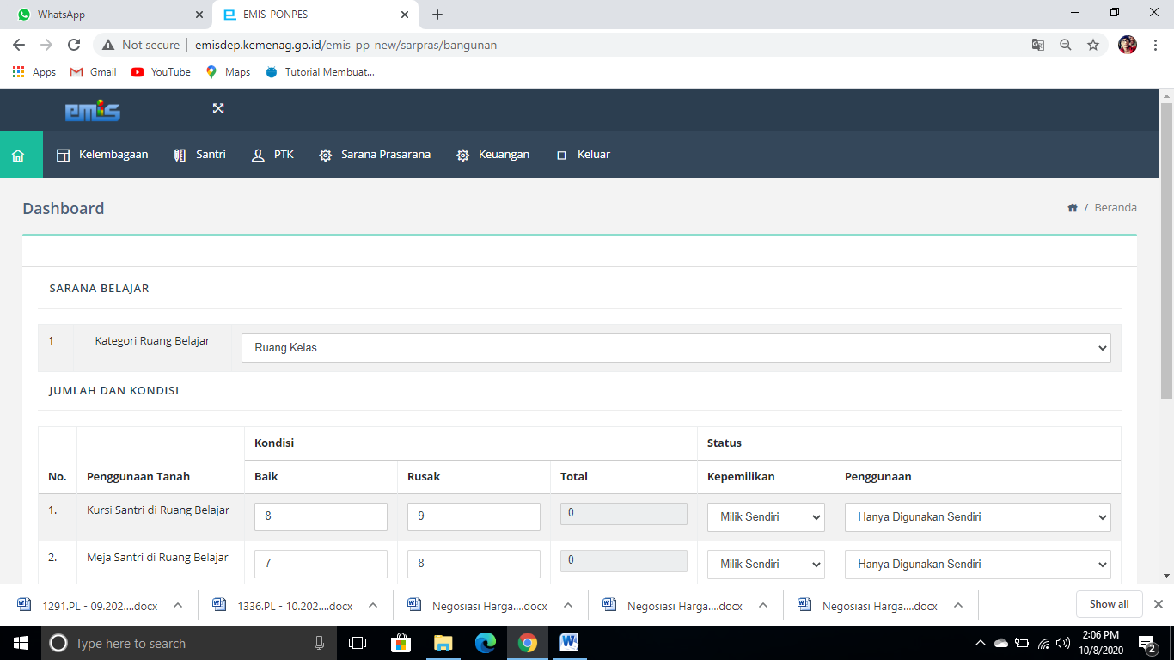

Halaman Sarana Prasarana – Sarana Prasarana

Untuk pembaruan data sarana prasarana, pilih kategori pada bagian Kategori Ruang Belajar dengan cara:

* Klik pada ikon anak panah bawah  ;
* Pilih salah satu kategori.

Setelah itu, maka akan tampil formulir sebagai berikut:

* 1. Penggunaan Tanah
  2. Kondisi
  3. Baik
* Penginputan dengan jenis karakter angka;
* Batas karakter 4 digit.
  1. Rusak
* Penginputan dengan jenis karakter angka;
* Batas karakter 4 digit.

1. Status
   1. Kepemilikan

* Klik pada ikon anak panah bawah  ;
* Pilih salah satu kategori.
  1. Penggunaan
* Klik pada ikon anak panah bawah  ;
* Pilih salah satu kategori.

Setelah pengisian formulir selesai, untuk menyimpan data dapat dilakukan langkah sebagai berikut:

* Klik tombol ;
* Klik tombol ;
* Selesai.

1. **LISTRIK DAN INTERNET**

Berikut langkah-langkah untuk melakukan pembaruan data listrik dan internet:

* Arahkan kursor ke ikon menu ;
* Pilih dan klik Listrik dan Internet.

Setelah itu, maka akan muncul tampilan sebagai berikut.

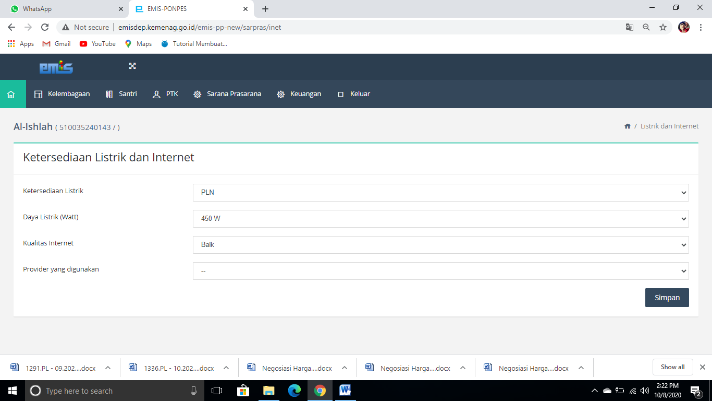

Halaman Listrik dan Internet – Sarana Prasarana

Terdapat 4 formulir dalam pengisian ketersediaan sanitasi yang dapat di edit dan di simpan ke dalam basis data. Antara lain:

1. Ketersediaan Listrik

* Klik pada ikon anak panah bawah  ;
* Pilih salah satu kategori.

1. Daya Listrik (Watt)

* Klik pada ikon anak panah bawah  ;
* Pilih salah satu kategori.

1. Kualitas Internet

* Klik pada ikon anak panah bawah  ;
* Pilih salah satu kategori.

1. Provider yang digunakan

* Klik pada ikon anak panah bawah  ;
* Pilih salah satu kategori.

Setelah pengisian formulir selesai, untuk menyimpan data dapat dilakukan langkah sebagai berikut:

* Klik tombol ;
* Klik tombol ;
* Selesai.

**PONDOK PENSANTREN (PP) - KEUANGAN**

Modul Keuangan pada pendataan EMIS Pondok Pesantren (PP) terdiri dari :

1. Data Penerimaan
2. Data Pengeluaran
3. Lainnya (Informasi Tambahan Keuangan)
4. **PENERIMAAN**

Berikut langkah-langkah untuk melakukan pembaruan data penerimaan keuangan:

* Arahkan kursor ke ikon menu ;
* Klik Penerimaan.

Setelah itu, maka akan muncul tampilan sebagai berikut.



Halaman Penerimaan - KEUANGAN

Formulir halaman Penerimaan Keuangan terbagi menjadi 9 pada kolom Sumber Penerimaan Keuangan. Antara lain:

* 1. Bantuan Pemerintah Pusat
  2. Bantuan Pemerintah Daerah
  3. Iuran Orangtua Santri (Uang Pangkal, SPP, Iuran Ekskul, dll)
  4. Sumbangan Masyarakat
  5. Sumbangan Alumni
  6. Sumbangan BUMN/BUMD/Perusahaan Swasta
  7. Biaya Pendaftaran Calon Peserta Didik Baru
  8. Hasil Wirausaha Lembaga
  9. Sumber Lainnya

Untuk seluruh pengisian formulir, dilakukan ketik manual dengan cara:

* Klik dan ketik pada salah satu kolom  Jumlah (Rp);

Dengan ketentuan teks pada kolom:

* Penginputan dengan jenis karakter angka;
* Batas karakter 17 digit.

Setelah pengisian formulir selesai, untuk menyimpan data dapat dilakukan langkah sebagai berikut:

* Klik tombol ;
* Klik tombol ;
* Selesai.

1. **PENGELUARAN**

Berikut langkah-langkah untuk melakukan pembaruan data pengeluaran keuangan:

* Arahkan kursor ke ikon menu ;
* Klik Pengeluaran.

Setelah itu, maka akan muncul tampilan sebagai berikut.

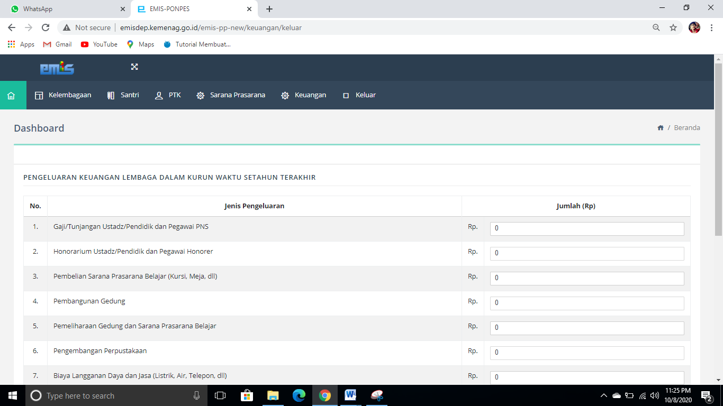

Halaman Pengeluaran - KEUANGAN

Formulir halaman Pengeluaran Keuangan terbagi menjadi 14 pada kolom Jenis Pengeluaran. Antara lain:

* 1. Gaji/Tunjangan Ustadz/Pendidik dan Pegawai PNS
  2. Honorarium Ustadz/Pendidik dan Pegawai Honorer
  3. Pembelian Sarana Prasarana Belajar (Kursi, Meja, dll)
  4. Pembangunan Gedung
  5. Pemeliharaan Gedung dan Sarana Prasarana Belajar
  6. Pengembangan Perpustakaan
  7. Biaya Langganan Daya dan Jasa (Listrik, Air, Telepon, dll)
  8. Kegiatan Ekstrakurikuler Santri (Biaya Latihan & Lomba)
  9. Biaya Pengembangan Profesi Ustadz/Pendidik
  10. Biaya Pelaksanaan Ulangan dan Ujian
  11. Biaya Seleksi Calon Peserta Didik Baru
  12. Pembelian Bahan Habis Pakai (ATK, Surat Menyurat, dll)
  13. Biaya Perjalanan Pegawai dalam rangka melaksanakan tugas
  14. Pengeluaran lainnya

Untuk seluruh pengisian formulir, dilakukan ketik manual dengan cara:

* Klik dan ketik pada salah satu kolom  Jumlah (Rp);

Dengan ketentuan teks pada kolom:

* Penginputan dengan jenis karakter angka;
* Batas karakter 17 digit.

Setelah pengisian formulir selesai, untuk menyimpan data dapat dilakukan langkah sebagai berikut:

* Klik tombol ;
* Klik tombol ;
* Selesai.

1. **LAINNYA (INFORMASI TAMBAHAN)**

Berikut langkah-langkah untuk melakukan pembaruan data informasi tambahan data keuangan:

* Arahkan kursor ke ikon menu ;
* Klik Lainnya.

Setelah itu, maka akan muncul tampilan sebagai berikut.

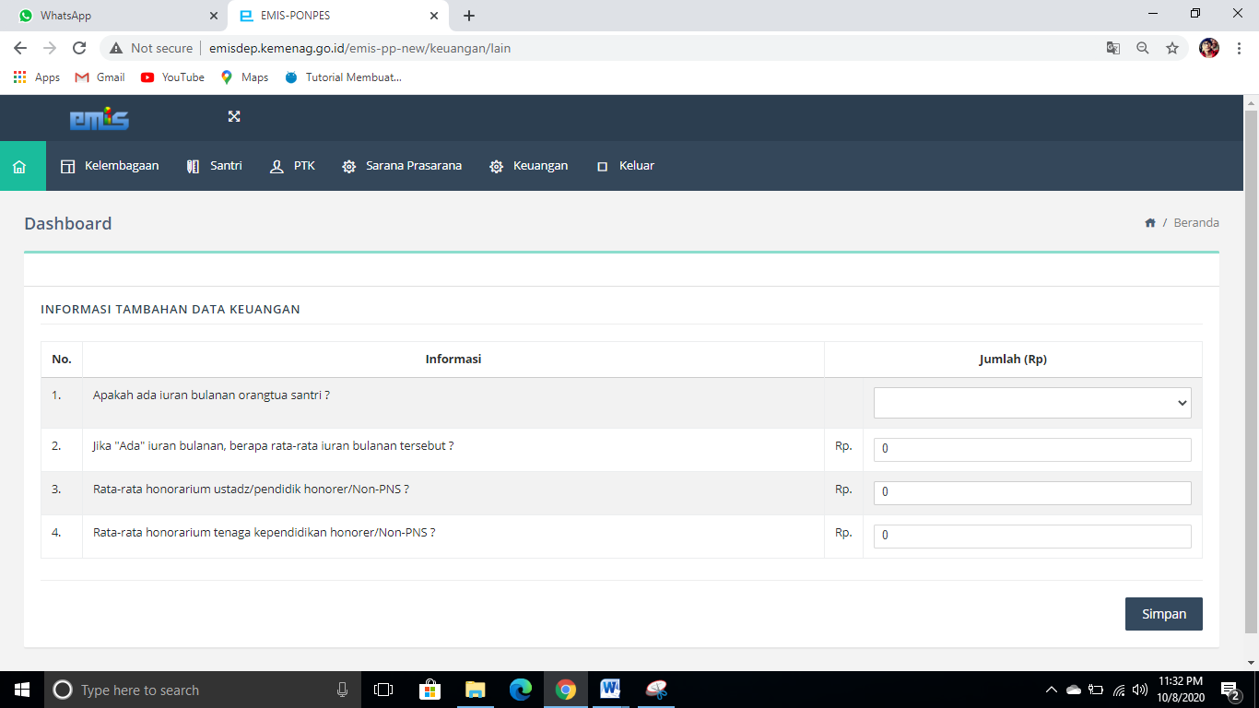

Halaman Lainnya - KEUANGAN

Formulir halaman Informasi Tambahan Keuangan terbagi menjadi 4 pada kolom Informasi. Antara lain:

* 1. Apakah ada iuran bulanan orangtua santri ?
  2. Jika "Ada" iuran bulanan, berapa rata-rata iuran bulanan tersebut ?
  3. Rata-rata honorarium ustadz/pendidik honorer/Non-PNS ?
  4. Rata-rata honorarium tenaga kependidikan honorer/Non-PNS ?

Untuk seluruh pengisian formulir, dilakukan ketik manual dengan cara:

* Klik dan ketik pada salah satu kolom  Jumlah (Rp);

Dengan ketentuan teks pada kolom:

* Penginputan dengan jenis karakter angka;
* Batas karakter 17 digit.

Setelah pengisian formulir selesai, untuk menyimpan data dapat dilakukan langkah sebagai berikut:

* Klik tombol ;
* Klik tombol ;
* Selesai.

Untuk keluar dari aplikasi (*logout*), lakukan langkah berikut:

* Klik ikon menu ;
* Klik tombol  untuk membatalkan *logout*;
* Klik tombol  untuk melanjutkan *logout*;
* Selesai.

Setelah *logout*, maka akan tampil halaman *logout* dan kembali ke halaman *dashboard*.

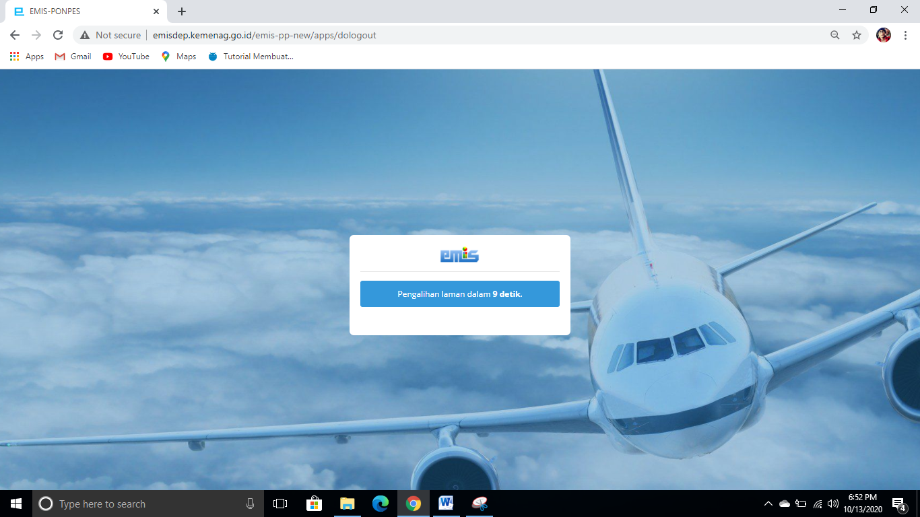

Halaman *Logout* - KELUAR